珠海市斗门区市民服务中心信息化工程项目

采购需求书

目录
1. 项目概述 5
1.1. 项目名称 5
1.2. 项目建设地点 5
1.3. 项目建设背景 5
1.4. 项目建设目标 6
1.5. 项目建设内容 6
1.6. 建设的意义 7
1.6.1. 是落实市政府工作要求，按时按质建设好珠海市民服务中心的需要 7
1.6.2. 是深化“放管服”改革，优化营商环境，建设人民满意的服务型政府的需要 7
1.6.3. 是响应国家和广东省要求加快推进政务服务标准化规范化便利化的需要 8
1.6.4. 是加强政府机构行政服务监督，建立阳光行政的需要 8
2. 项目主要建设内容 9
2.1. 建设原则和策略 9
2.1.1. 建设原则 9
2.1.1.1. 以国产化技术路线为基本原则 9
2.1.1.2. 集约节约建设的原则 9
2.1.1.3. 先进性和实用性并重原则 9
2.1.1.4. 标准化和规范化原则 9
2.1.1.5. 可伸缩性和可扩展性原则 9
2.1.1.6. 安全性和可靠性原则 9
2.1.1.7. 界面友好性和易用性原则 10
2.1.1.8. 可管理性和可维护性原则 10
2.1.2. 建设策略 10
2.2. 总体设计方案 10
2.2.1. 总体架构 10
2.2.2. 数据架构 11
2.2.3. 网络架构 12
2.2.4. 安全架构 13
2.3. 配套基础设施建设需求 13
2.3.1. 网络设备间 13
2.3.1.1. 系统概述 13
2.3.1.2. 网络设备间建设范围 13
2.3.1.3. 网络设备间平面布局 13
2.3.1.4. 网络设备间装修方案 16
2.3.1.5. 网络设备间防雷接地方案 18
2.3.2. 计算机网络系统 18
2.3.2.1. 系统概述 18
2.3.2.2. 建设原则 18
2.3.2.3. 计算机网络整体架构规划 19
2.3.2.4. IPv6地址协议支持 30
2.3.2.5. IP地址设计 30
2.4. 业务运行设备 30
2.4.1. 大厅业务运行设备 30
2.4.1.1. 咨询导办区设备 31
2.4.1.2. 休息等候区 32
2.4.1.3. 窗口服务区 34
2.4.1.4. 公共区域 36
2.4.2. 7大厅业务监控 36
2.4.2.1. 系统概述 36
2.4.2.2. 系统架构 37
2.4.2.3. 系统要求 37
2.4.2.4. 前端布点规划 38
2.4.2.5. 视频存储规划 47
2.4.2.6. 市民服务中心视频管理平台 47
2.4.3. 公用会议室 51
2.4.3.1. 系统概述 51
2.4.3.2. 功能配置 51
2.4.4. 紧急求助系统 55
2.4.4.1. 系统概述 55
2.4.4.2. 系统组成 55
2.4.4.3. 系统功能 56
2.5. 智能转单服务 57
2.5.1. 业务流程 57
2.5.2. 功能要求 57
2.5.2.1. 工单数据获取 57
2.5.2.2. 数据清洗整理 58
2.5.2.3. 推理模型训练 58
2.5.2.4. 策略及规则知识库 58
2.5.2.5. 智能接单 58
2.5.2.6. 智能部署Agent 58
2.5.2.7. 数据分析与报告 58
2.5.2.8. 策略管理 58
2.5.2.9. 系统管理 59
2.5.2.10. 智能部署评估 59
2.5.3. 部署环境 59
2.5.4. 服务内容 60
2.5.4.1. 智能派单服务 60
2.5.4.2. 数据分析和智能报告服务 60
2.5.4.3. 大模型服务 60
2.5.4.4. 运维服务 60
2.6. 统一申办受理平台专区建设 60
2.6.1. 一件事专区建设 60
2.6.1.1. 一件事专区 60
2.6.1.2. 一件事专区管理 61
2.6.2. 跨域通办专区建设 61
2.6.2.1. 跨域通办专区 61
2.6.2.2. 跨域事项管理 61
2.6.2.3. 跨域通办专区管理 62
2.6.3. 助残专区建设 62
2.6.3.1. 助残专区 62
2.6.3.2. 事项进驻配置管理 62
3. 验收要求及标准 63
3.1. 验收要求及标准 63
3.2. 验收前提条件 65
3.3. 验收准备 65
3.4. 验收方法 65
3.5. 验收流程 66
3.6. 项目验收文档要求 66
3.6.1. 项目验收材料清单 66
3.6.2. 项目终验材料 67
3.7. 验收标准 69
3.8. 项目交付 69
4. 项目运维与售后服务要求 72
4.1. 技术支持与售后服务 72
4.1.1. 技术后援支持 72
4.1.1.1. 技术后援支持方式 73
4.1.1.2. 保修及系统维护服务 73
4.2. 运维服务人员要求 74
4.3. 故障响应时间 75

项目概述

项目名称
项目名称：珠海市斗门区市民服务中心信息化工程项目。

项目建设地点
珠海市斗门区。

项目建设背景
《国务院关于加快推进政务服务标准化规范化便利化的指导意见》（国发〔2022〕5号）文中指出，持续优化政务服务是便利企业和群众生产经营与办事创业、畅通国民经济循环、加快构建新发展格局的重要支撑，是建设人民满意的服务型政府、推进国家治理体系和治理能力现代化的内在要求。按照党中央、国务院决策部署，立足新发展阶段，完整、准确、全面贯彻新发展理念，构建新发展格局，加快转变政府职能、深化“放管服”改革、持续优化营商环境，加强跨层级、跨地域、跨系统、跨部门、跨业务协同管理和服务，充分发挥全国一体化政务服务平台“一网通办”支撑作用，进一步推进政务服务运行标准化、服务供给规范化、企业和群众办事便利化，有效服务生产要素自由流动和畅通国民经济循环，更好满足人民日益增长的美好生活需要，为推动高质量发展、创造高品质生活、推进国家治理体系和治理能力现代化提供有力支撑。
斗门区市民服务中心建设项目作为斗门区2021年十大基础设施建设项目之一，是落实国家深化政务服务改革要求，加强斗门区数字政府建设、提升政务服务效能的重要举措。斗门区市民服务中心作为斗门区政务服务的新窗口、城市升级的新起点、产城融合的新链接，斗门区市民服务中心将力争建设成为审批流程最优、办事手续最简、行政效能最高、服务水平最佳的政务服务大厅。
斗门区市民服务中心信息化工程项目是推动斗门区政务服务转型升级工作的关键环节之一，是有力推动各项工作按时间节点落地落实的重要保障，项目的完成将进一步增强斗门区市民服务中心业务应用流畅联动，优化前端资源配置与调度，通过集成排队叫号、自助办理、信息展示等功能，提升斗门区市民服务中心的服务水平和管理水平，将斗门区市民服务中心打造成为粤港澳大湾区青年创业中心、珠海西部产业服务综合平台、县区级政务服务新标杆。

项目建设目标
为深入贯彻落实国务院、广东省、珠海市、斗门区关于进一步深化“互联网+政务服务”，推进政务服务“一网、一门、一次”改革要求，项目秉持以人为本、服务为先的设计理念，遵循“经济实用，安全可控，运行智能，共享便民”的原则，高标准创建“政务事项集中、部门进驻到位、服务过程高效、评价覆盖广泛、办事环境舒心”的区级政务服务中心，依托政务服务中心全力打造耗时少、流程短、成本低、服务优的政务服务，推动事项办理“少填、少报、少跑、快办”，努力建设人民满意的服务型政府。
作为斗门区政务服务的新窗口、城市升级的新起点、产城融合的新链接，斗门区市民服务中心将力争建设成为审批流程优、办事手续简、行政效能高、服务水平佳的政务服务大厅。通过珠海市斗门区市民服务中心信息化建设，完善斗门区市民服务中心基础设施设备建设，为珠海市斗门区民众提供一座亲民便民的科技创新型办事大厅，为珠海西部产业提供一个服务综合平台，全面实现“推开一扇门，办成一揽子事”的政务服务新格局，进一步推动数字政府建设，最大限度减少企业和民众办事“跑多次、跑多地”的现象，为斗门乃至珠海产业发展贡献力量。

项目建设内容
本项目从建设标准化市民服务中心实际需求出发，在充分利用市政务和数据局已建统一申办受理平台能力的基础上，围绕“配套基础设施、大厅业务运行设备”等主要建设内容，以信息化技术手段为抓手，为建设一个“服务高质化、运行高效化、管理精细化、决策智慧化”政务服务中心提供基础支撑，促进政务服务标准化、规范化、便利化，进一步提升政务服务效率、优化营商环境，为企业和群众提供更便捷、优质、高效的服务，将市民服务中心打造成为县区级政务服务新标杆。
一、建设配套基础设施，夯实市民服务中心基础
遵循稳定、高效、安全可靠、高可扩展性原则，建设网络设备间、计算机网络系统、综合布线系统、信息安全系统等基础设施，为各类应用服务器、网络设备、存储设备、安全设备提供高效稳定的运行环境，为各类政务服务终端、监控终端、办公终端等提供网络接入能力，为各类服务器、终端以及局域网提供安全防护能力。
二、建设业务运行设备，提高服务水平
建设标准化大厅业务运行设备，包括涵盖预约、咨询、导办、取号、叫号、受理、取件等环节配套的大厅业务运行设备、视频监控系统、会议室配套、自助设备、信息发布设备，一是为更好地服务企业和群众，为实体大厅的高效、稳定运行提供基础保障能力，提升实体政务服务中心的服务能力，进一步优化政务服务，提高政务服务效率，二是为更好地保障进驻的部门和人员，通过信息化建设为各进驻部门开展业务提供基础保障能力，提高工作效率。
三、智能工单转派系统，提高工作效率
以市民问政、领导邮箱、12345工单业务流程为主线，以用户为中心，重点突出政务公开、民问政、网上办事等核心思想，对部门和镇村信息资源进行有效合，基于智能转单服务，通过大数据分析和人工智能技术，实现工单的智能识别、分类、转派和跟踪，提高工单处理效率和质量，提升政务服务的响应速度和满意度。
四、建设政务服务专区，提供斗门特色服务
基于珠海市统一申办受理平台已有功能模块增加斗门特色功能，建设斗门一件事专区、跨域通办专区、助残专区，提供斗门特色服务。

建设的意义

是落实市政府工作要求，按时按质建设好珠海市民服务中心的需要
建设斗门区市民服务中心是贯彻落实习近平总书记“努力让人民群众的获得感成色更足、幸福感更可持续、安全感更有保障”重要论述的具体举措，是实现国家、省关于政务服务事项集中办理要求的关键环节，是一项重大的民生工程，建成后区级所有政务服务事项实现应进必进，一站式办理，企业群众进一扇门即可办成所有事，本项目是斗门区市民服务中心配套信息化建设，是满足斗门区市民服务中心进驻启用的基础条件，是满足政务服务线上线下融合的重要支撑，是按时按质建设好区级市民服务中心的重要保障。

是深化“放管服”改革，优化营商环境，建设人民满意的服务型政府的需要
党的十九大报告要求，转变政府职能，深化简政放权，创新监管方式，增强政府公信力和执行力，建设人民满意的服务型政府。深化“放管服”改革，助力市场主体进一步恢复元气，通过固本培元、稳定预期，着力培育和激发市场主体活力，不仅对当下稳住就业和经济基本盘形成有力支撑，也为进入新发展阶段、贯彻新发展理念、构建新发展格局、推动高质量发展打下坚实基础。
通过大力推进“互联网+政务服务”，加快构建线上线下融合的一体化政务服务体系，是深入推进“放管服”改革的关键举措。项目重点从解决企业和群众业务痛点出发，以业务汇聚、数据汇聚、服务优化为切入点，巩固现有政务服务优势，补齐政务服务短板，有利于进一步优化营商环境，进一步降低制度性交易成本，为企业和群众创业营造更好的环境，进一步激发社会和市场活力，为经济社会发展注入新的动能。

是响应国家和广东省要求加快推进政务服务标准化规范化便利化的需要
根据《国务院关于加快推进政务服务标准化规范化便利化的指导意见》（国发〔2022〕5号）和《广东省人民政府关于印发广东省加快推进政务服务标准化规范化便利化工作实施方案的通知》（粤府函〔2022〕290号），要求推进政务服务标准化、政务服务规范化、政务服务便利化、全面提升统一申办受理平台服务能力。本项目的建设是积极响应落实国家和省的工作部署，有利于加快推进珠海市政务服务标准化、规范化、便利化水平大幅提升，通过建设市民服务中心基础配套设施设备，为实现政务服务线上线下深度融合，建设协调发展，方便快捷、公平普惠、优质高效的政务服务体系提供必要的支撑。

是加强政府机构行政服务监督，建立阳光行政的需要
《“互联网+政务服务”技术体系建设指南》（国办〔2016〕108号）明确提出了评价考核体系的建设内容，这是促进政务服务运行规范、程序严密、过程透明、结果公开、监督有力目标的重要环节。通过视频监控系统的建设，加强政务服务全流程电子监察，实现对所有运行过程实时监测，提升窗口人员精细化管理，实现对权力运行的制约和监督，促使行政权力在阳光下运行，提高公共服务的效率，提升政府机构服务形象。

项目主要建设内容

建设原则和策略

建设原则

以国产化技术路线为基本原则
项目建设过程中应坚持以国产化技术路线为基本的原则。核心设备如交换机、网络安全设备、服务器等硬件优先采购以国产化芯片为核心的设备，应采用配套的国产化操作系统、浏览器。涉及到新开发的应用系统应部署到国产化云环境上，基于国产化数据库、中间件、服务器操作系统进行开发部署，基于国产化密码设备或云服务进行开发部署。

集约节约建设的原则
项目在建设的过程中，应遵循集约节约建设的原则，充分考虑已建设软硬件情况，充分利用省、市已建功能能力平台和数据资源，充分利旧现有信息化设备，预留与现有系统升级对接的接口，避免重复建设，高效节约使用政府资金。

先进性和实用性并重原则
应用系统设计坚持采用先进的技术，以提高整体效率。同时，在兼顾技术先进性的基础上，坚持以需求为导向，讲求实际应用效果，不片面追求高、尖技术的尝试，尽可能采用成熟技术，以保证架构设计的可靠性和稳定性。

标准化和规范化原则
应用系统设计工作要严格遵循国家、行业的有关技术标准和规范，在统一的标准和规范条件下进行建设，以确保建成的系统具有开放性、兼容性和可扩展性，为各个业务应用系统在应用和数据方面的集成提供前提条件，实现信息资源的共享和利用。

可伸缩性和可扩展性原则
架构设计应充分考虑将来的扩展需要，保证未来业务发展的空间。功能设计应尽可能采用模块化并预留适当的接口。由于管理业务可能经常发生变化，因此在组件的建设过程中应结合分布式应用的特点，增加组件的伸缩性和可重用性，以方便维护。

安全性和可靠性原则
系统建设要充分考虑系统各个层面的安全隐患，针对安全隐患要设计相应的安全措施，既能保证系统的安全运行；在系统运行时既要保证合法用户能访问其所需的信息，又要屏蔽和禁止非法用户的访问。在设计上采用恰当的技术手段为系统提供保护、监视、审计等手段。

界面友好性和易用性原则
本项目中应用系统界面设计不仅遵循软件工程质量标准中对软件界面设计的要求，而且从用户体验出发，使界面设计满足用户通常的操作习惯。最终实现系统界面整齐简洁、层次清晰、一目了然，达到易用、好用的目的。

可管理性和可维护性原则
本项目是一个跨部门、跨区域的覆盖面比较广、涉及部门比较多的系统。系统对不同性质用户、系统运行状态、数据资源等应具有良好的可管理性和可维护性。

建设策略
珠海市统一申办受理平台整合了预约、排队、叫号、受理、评价等功能，构建了市、区、镇、村四级统一政务服务体系，提高了政务服务标准化、规范化和便利性，更好的满足企业和群众多层次多样化的服务需求。建设模块有“统一预约、统一取号叫号、统一办件、统一评价、统一监管”。市统一申办受理平台提供标准的对接规范，自建系统需按规范进行对接开发，以实现全市数据按统一标准进行沉淀管理。
斗门区市民服务中心在建设过程中，应遵循市政务和数据局“四级五统一”的要求，充分利用市统一申办受理平台已建设能力，避免重复建设。结合斗门区各部门信息化建设现状和需求，计划进驻后利用市统一申办受理平台的统一预约、统一取号叫号、统一评价、统一监管模块，统一办件沿用各部门现有系统。并结合斗门区市民服务中心部门窗口、等候区、后台办公区空间布局，按市统一申办受理平台设备接入标准，统一规划公共区域的取号机、排队叫号系统、自助办理设备、视频监控等设施设备。本期新购置的设备必须确保与珠海市统一申办受理平台兼容。

总体设计方案

总体架构
斗门区市民服务中心信息化工程项目是实现政务服务中心建设目标及任务的基本保障，必须以信息化技术为手段着力解决企业和百姓办事的堵点、痛点、难点问题，以信息化为支撑，进一步完善斗门区市民服务中心的信息化建设，提升政务服务水平和市民办事体验感。本项目在学习借鉴省内外先行地市经验的基础上，在充分利用市统一申办受理平台能力基础上，遵循市相关平台接口规范，完善斗门区市民服务中心办事窗口、等候区、公共区域、自助区等区域的设施设备。本项目系统的总体架构图如下：
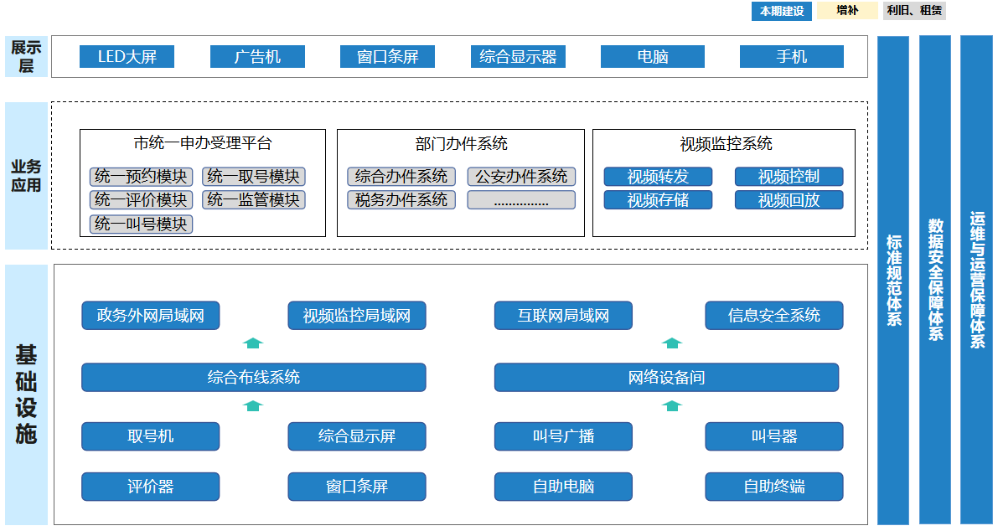
图2.2-1总体架构图

数据架构
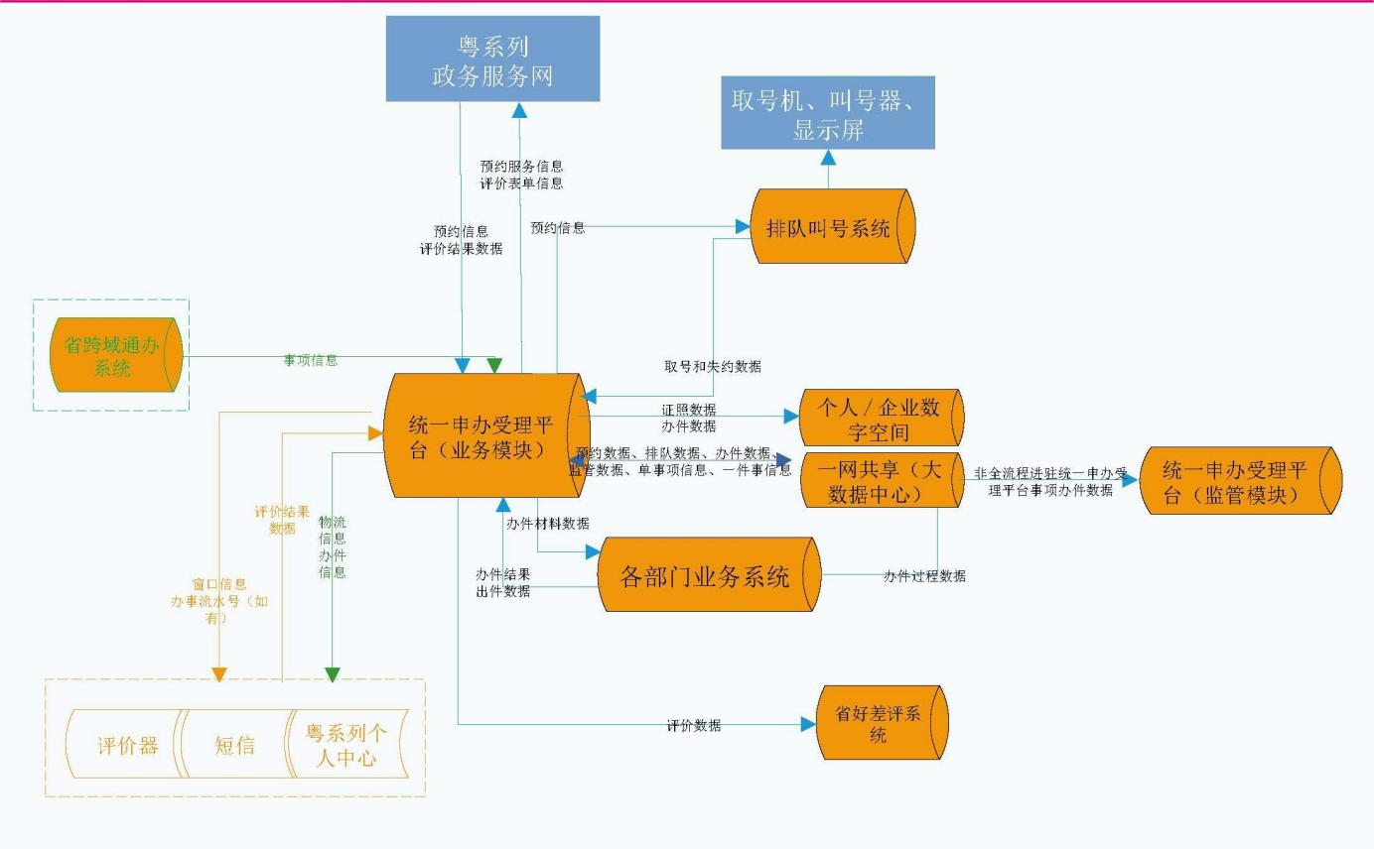
图 2.2-2数据流向图

网络架构
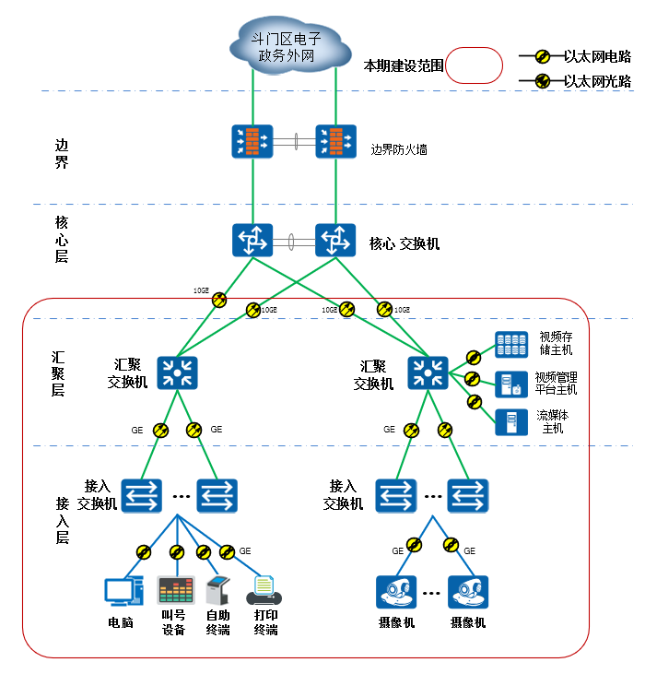
图 2.2-3网络架构图

安全架构
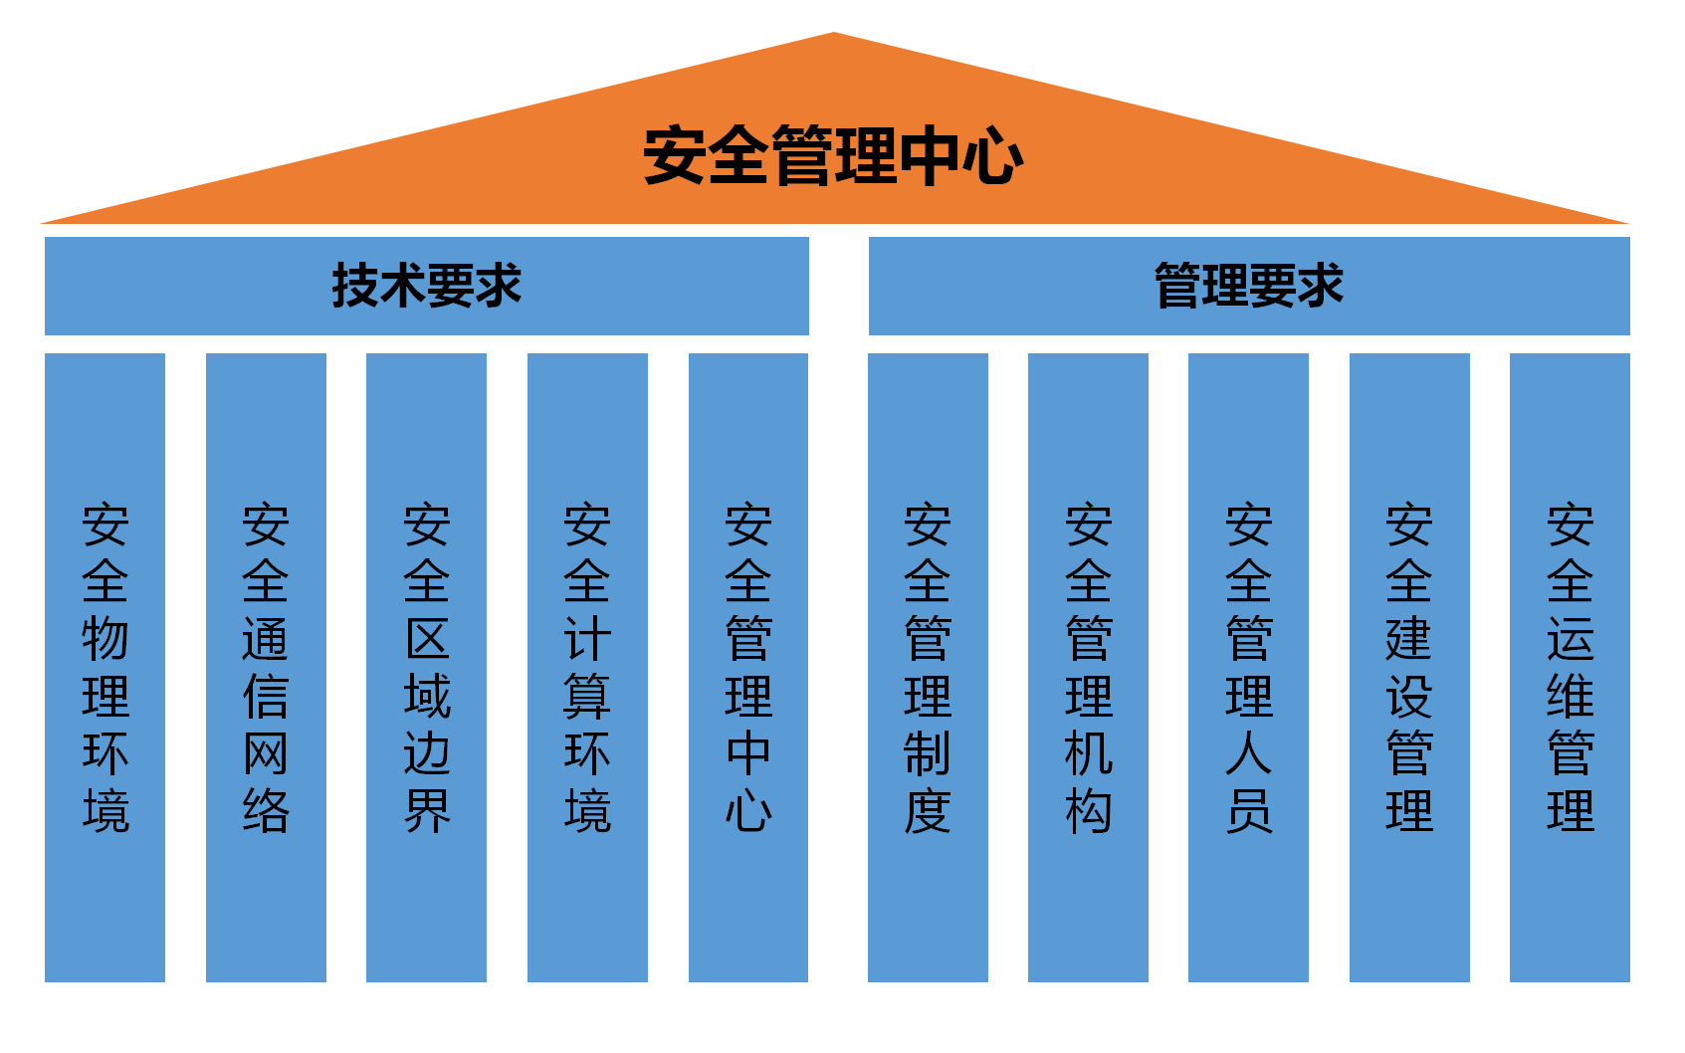
图 2.2-4安全架构图

配套基础设施建设需求

网络设备间

系统概述
本项目所建设的网络设备间主要用于部署计算机网络设备、安全设备及视频存储设备，本期建设的网络设备间共11个，总面积约为180m²。
总体建设目标：满足基础线路汇聚、设备运行对基础环境要求，并建设成为适应未来业务发展变化及智慧应用基础配套功能需求的，具备扩展性、通用性特性的网络设备间。

网络设备间建设范围
本项目负责：
一层主设备间的网络设备间装修工程、防雷接地工程、机柜工程、视频监控工程。
二至9层设备间的机柜工程。

网络设备间平面布局
依据《数据中心设计规范》GB50174-2017标准，一层弱电设备间配置设备机柜、配电系统、空调系统等。网络设备间平面布局图如下：
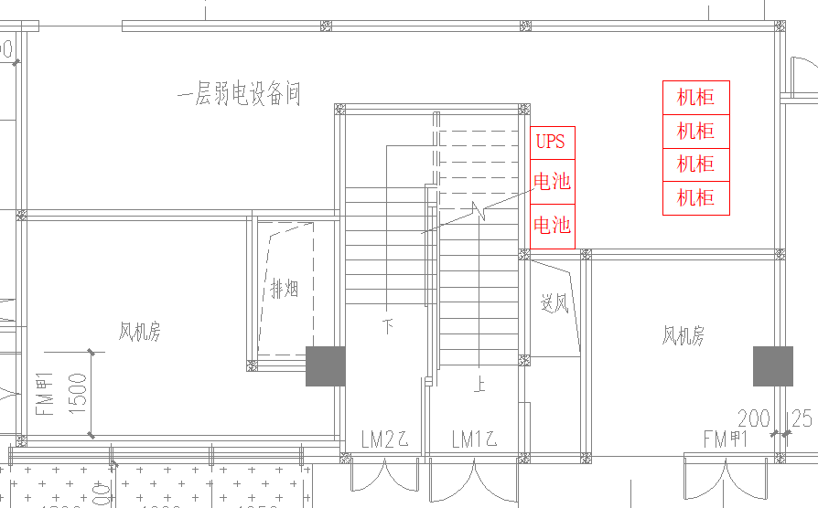
图 2.3-1一层弱电设备间平面布局图
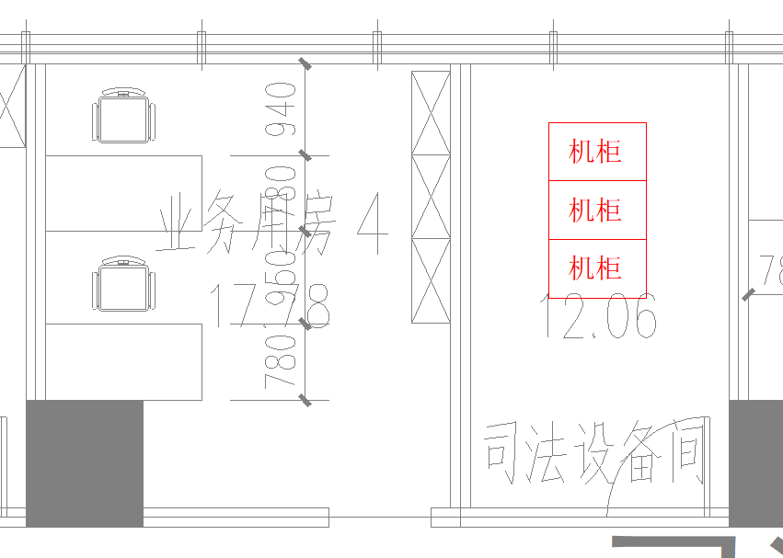
图 2.3-2一层司法设备间平面布局图
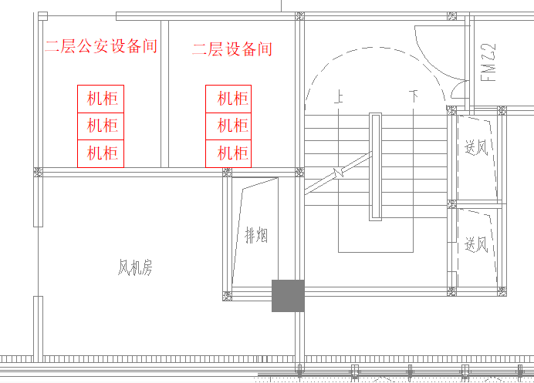
图 2.3-3二层公安设备间、二层设备间平面布局图
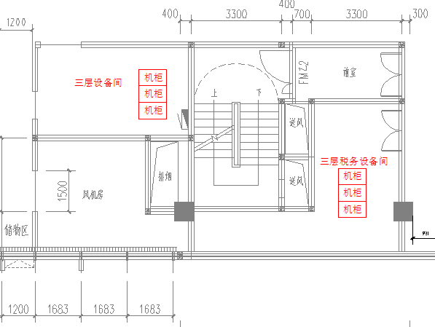
图 2.3-4三层税务设备间、三层设备间平面布局图
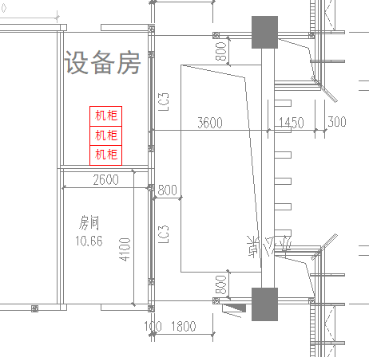
图 2.3-5五至九层设备间平面布局图

网络设备间装修方案
- 对土建结构方面的要求
1.网络设备间的建筑平面和空间布局应具有适当的灵活性，主体结构宜彩大开间大跨度的柱网，内隔墙宜具有一定的可变性。
2.网络设备间净高，应按机械高度和通风要求确定，宜为2.4～3.0M。
3.网络设备间的楼板荷载可按5.0～7.5KN/M2设计。UPS电源处的楼板荷载可按8.0～12KN/M2设计。蓄电池区域的楼板荷载可按16KN/M2设计。
4.网络设备间主体结构应具有耐久、抗震、防火、防止不均匀沉陷等性能。变形缝和伸缩缝不应穿过主设备间。
5.网络设备间中各类管线宜暗敷，当管线需穿楼层时，宜设技术竖井。
6.室内顶棚上安装的灯具、风口、火灾探测器及喷嘴等应协调布置，并应满足各专业的技术要求。
7.网络设备间围护结构的构造和材料应满足保温、隔热、防火等要求。
8.网络设备间各门的尺寸均应保证设备运输方便。
- 地面工程
网络设备间地面采用架空防静电地板。为使水泥砂浆地面达到不起尘、不产尘、保证空调送风系统的空气洁净度，地面需要先涮防尘漆做防尘处理。活动地板的种类较多，根据基板材料可分为：铝合金、全钢、中密度刨花板。建议设备间选用全钢防静电活动地板，在保证耐用度的基础上实现协调的装饰效果。
- 墙面工程
墙面处理是指采用在设备间建筑物的墙面、柱面上进行防尘、防潮、防水、保温处理，同时使房屋内部平整、光滑，清洁美观，改善采光条件，增强保温、隔热、隔音、防尘等性能从而改善环境条件。设备间墙面、地面及梁面上刷防霉、防潮漆，涂防水油膏，进行防尘处理、确保洁净度高、不产生粉尘、耐久性高、不产生龟裂、眩光，同时起到防水、防潮、防霉的效果。
- 天花吊顶工程
根据网络设备间的具体建筑结构情况，整个网络设备间为了确保保温和消防需要；全部采用规格为600×600×0.8mm的微孔铝制天花板进行铺设，天花板美观、耐用，防火、防潮，同时与设备间屏蔽网一起组成一个完整的屏蔽系统，具抗静电、抗干扰的作用。
为保持网络设备间环境洁净度和保持网络设备间温度均衡，建议采用铝泊制保温棉作天花、墙面、地面保温使设备间具有防潮、防尘、保温的性能。
- 照明工程
照明灯具采用嵌入式安装。事故照明用备用电源自投自复配电箱，市电与UPS电源自动切换。灯具内部配线采用多股铜芯导线，灯具的软线两端接入灯口之前均应压扁并搪锡，使软线与固定螺丝接触良好。灯具的接地线或接零线，必须用灯具专用接地螺丝并加垫圈和弹簧垫圈压紧。在网络设备间内安装嵌装灯具固定在吊顶板预留洞孔内专设的框架上。灯上边框外缘紧贴在吊顶板上，并与吊顶金属明龙骨平行。在设备间内所有照明线都必须穿钢管或者金属软管并留有余量。电源线应通过绝缘垫圈进入灯具，不应贴近灯具外壳。灯具正常照明电源由市电供给，由市电柜中的断路器、房间区域安装于墙面上的跷板开关控制。
网络设备间的照明光源一般采用LED灯作为主要光源，设备间内0.8m水平面照度为75～100lx。设备间内安装带有保护接地的三孔插座（每个按220V/10A考虑），其电源与照明电源独立，安装高度距防静电地板0.3m。设备间照明、应急照明和插座电源线均采用ZR-BVV-2.5mm2阻燃电力线。

网络设备间防雷接地方案
网络设备间的防雷和接地设计，应满足人身安全及电子信息系统正常运行的要求，并应符合现行国家标准《建筑物防雷设计规范》GB50057和《建筑物电子信息系统防雷技术规范》GB50343的有关规定。
保护性接地和功能性接地宜共用一组接地装置，接地系统采用联合接地方式，在室内采用紫铜带与楼柱钢筋连接，制作少于1欧姆的接地极。
网络设备间内所有设备的金属外壳、各类金属管道、金属线槽、建筑物金属结构等必须进行等电位联结并接地。网络设备间设置等电位联结网格，网格四周应设置等电位联结带，并应通过等电位联结导体将等电位联结带就近与接地汇流排、各类金属管道、金属线槽、建筑物金属结构等进行连接。每台电子信息设备（机柜）应采用两根不同长度的等电位联结导体就近与等电位联结网格连接。等电位联结网格应采用截面积不小于25mm2的铜带或裸铜线，并应在防静电活动地板下构成边长为0.6m～3m的矩形网格。

计算机网络系统

系统概述
计算机网络系统需满足进驻市民服务中心所有部门对网络的使用要求，根据市民服务中心建成后入驻部门分析，结合各部门业务需求，规划建设政务外网局域网（政数办公、服务大厅、业务监控），满足市民服务中心所有窗口办公、后台办公人员作业需求、业务系统数据传输需求等。承载接入业务终端、办公终端、自助终端、信息发布、讨论室及多功能厅、各类信息化终端等。

建设原则
本次网络系统在方案设计时充分考虑以下几点：
- 可靠性及强大的多级容错能力，保证信息的稳定传输、统计、发布。
- 强大的安全防护能力，最大限度保证信息数据的安全性。
- 高带宽、大容量，满足用户所需要的信息传输、发布的容量需要。
- 易管理，易维护，系统管理的工作应尽可能的集中、简化。
- 扩充性强，可与新技术衔接和升级。
- 支持国际标准和工业标准的网络通信协议，支持与异种网络的互连能力。

计算机网络整体架构规划
根据网络实际需求情况（网络信息点分布、上网信息流量分析、业务信息需求）采用合适的网络技术进行合理的设备选型，在网络的性能、可靠性、扩展能力方面进行优化组合和综合平衡，既作到拓扑层次清晰、管理方便、扩展灵活、可靠性高，又不能盲目追求设备档次，造成投资浪费。
本项目有线网络采用三层组网设计，即核心层、汇聚层、接入层三个部分，接入层采用千兆电链路到电脑、叫号设备、摄像头等终端，千兆光链路连接至汇聚交换机，汇聚采用万兆光链路上行至核心交换机。

核心层规划
本项目计划利旧原有核心交换机，市民服务中心的局域网设备通过租用运营商光纤链路上联至原有核心交换机。

汇聚层规划
汇聚层是每个区域的汇聚点，汇聚层的设备用来转发本区域用户到其他区域用户的横向流量，同时发送本区域用户流量到核心层。汇聚层将大量用户接入到互联的网络中，模块化扩展接入核心层设备的用户数量，需具有高带宽、高端口密度、高转发性能等特点，用于支撑该汇聚层下各业务部门之间的流量。
本次方案在一层弱电设备间部署全光汇聚交换机，通过千兆光链路联接所属区域的接入交换机，采用万兆光链路上行联接至政务外网核心交换机上，实现业务数据转发处理。
其中设备分布如下：
表 2.3-1汇聚交换机安装位置
序号 | 汇聚交换机安装位置 | 汇聚交换机（计算机网络） | 汇聚交换机（视频监控） | 备注
1 | 一层弱电设备间 | 2 | 2
 | 合计 | 2 | 2

接入层规划
接入层是最靠近终端用户的网络，为用户提供各种接入方式、摄像头等提供POE供电。接入层除了需要部署丰富的三层特性外，还需要部署安全、可靠性等相关功能；接入层需要具有高密度、高速率的端口，以支持更多的终端接入服务中心网络。
本项目接入层根据市民服务中心网络信息点位规划清单进行设计，接入交换机按每台交换机10%的端口冗余进行配置。
- 政务外网有线网：
在政务外网终端接入区域部署56台48口千兆接入交换机，通过千兆电链路连接至政务外网区域的办公电脑、自助终端、叫号机、打印机等联网终端；其中设备分布如下：
表 2.3-2接入交换机安装位置
序号 | 安装位置 | 政务网  48口接入交换机 | 备注
1 | 一层司法设备间 | 4
2 | 一层弱电设备间 | 7
3 | 二层设备间 | 3
4 | 二层公安设备间 | 7
5 | 二层出入境储物房 | 1
6 | 三层设备间 | 5
7 | 三层弱电井 | 4
8 | 三层税务设备间 | 7
9 | 四层弱电井 | 0
10 | 五层设备间 | 1
11 | 六层设备间 | 4
12 | 七层设备间 | 3
13 | 八层设备间 | 2
14 | 九层设备间 | 8
15 | 合计 | 56

- 监控网络：
在监控区域部署21台24口带POE供电能力的千兆接入交换机，采用千兆电链路连接至前端视频监控摄像头，并实现远程POE供电，再通过千兆光链路上联至核心交换机。其中设备分布如下：
表 2.3-3接入交换机安装位置
序号 | 安装位置 | 公共视频网  24口接入交换机 | 业务视频网  24口接入交换机 | 备注
1 | 一层司法设备间 | 1 | 1
2 | 一层弱电设备间 | 2 | 1
3 | 二层设备间 | 1 | 1
4 | 二层公安设备间 | 1 | 2
5 | 二层出入境储物房 | 0 | 0
6 | 三层设备间 | 2 | 1
7 | 三层弱电井 | 0 | 0
8 | 三层税务设备间 | 0 | 0
9 | 四层弱电井 | 1 | 0
10 | 五层设备间 | 1 | 0
11 | 六层设备间 | 1 | 0
12 | 七层设备间 | 1 | 0
13 | 八层设备间 | 1 | 1
14 | 九层设备间 | 1 | 0
 | 合计 | 13 | 7

网络信息点位清单
本项目共计规划网络信息点位2897个，电话信息点位420个，其中政务外网办公网信息点位2139个，设备网信息点91个，监控点位247个。具体点位清单如下：
表 2.3-4 网络信息点清单
序号 | 楼层 | 区域 |  | 电话 | 办公网络 | 设备网 | 监控网
1 | 1层 | 司法局 | 前台窗口 | 7 | 28 | 5 | 4
2 | 1层 | 司法局 | 服务大厅 | 0 | 16 | 0 | 2
3 | 1层 | 司法局 | 会议室 | 0 | 4 | 0 | 1
4 | 1层 | 司法局 | 走廊 | 0 | 0 | 1 | 3
5 | 1层 | 司法局 | 业务用房1 | 3 | 12 | 0 | 0
6 | 1层 | 司法局 | 业务用房2 | 3 | 12 | 0 | 0
7 | 1层 | 司法局 | 业务用房3 | 3 | 12 | 0 | 0
8 | 1层 | 司法局 | 业务用房4 | 2 | 8 | 0 | 0
9 | 1层 | 司法局 | 业务用房5 | 3 | 12 | 0 | 0
10 | 1层 | 公共区域 | 其他24小时自助 | 0 | 26 | 0 | 3
11 | 1层 | 公共区域 | 公安24小时自助 | 0 | 0 | 0 | 3
12 | 1层 | 公共区域 | 公安24小时自助 | 0 | 28 | 0 | 0
13 | 1层 | 公共区域 | 酒店式办公入口大堂及梯间 | 0 | 0 | 0 | 5
14 | 1层 | 公共区域 | 市民服务中心大堂 | 0 | 28 | 2 | 4
15 | 1层 | 工建民生综合 | 前台窗口 | 13 | 52 | 9 | 7
16 | 1层 | 工建民生综合 | 电子自助机 | 0 | 14 | 2 | 4
17 | 1层 | 工建民生综合 | 业务用房1 | 2 | 8 | 0 | 0
18 | 1层 | 工建民生综合 | 业务用房2 | 2 | 8 | 0 | 0
19 | 1层 | 工建民生综合 | 业务用房3 | 3 | 12 | 0 | 0
20 | 1层 | 市场监督管理局 | 前台窗口 | 11 | 44 | 8 | 11
21 | 1层 | 市场监督管理局 | 业务用房1 | 2 | 8 | 0 | 0
22 | 1层 | 市场监督管理局 | 业务用房2 | 13 | 52 | 0 | 0
23 | 1层 | 市场监督管理局 | 调解室 | 0 | 4 | 0 | 1
24 | 1层 | 市场监督管理局 | 刻章工坊 | 0 | 8 | 0 | 0
25 | 1层 | 公共区域 | 一层弱电机房及梯间 | 0 | 0 | 0 | 5
26 | 1层 | 公共区域 | 一层左下角电梯厅 | 0 | 0 | 0 | 2
27 | 1层 | 公安 | 养犬登记服务 | 3 | 18 | 0 | 7
28 | 2层 | 公安 | 户籍窗口 | 6 | 108 | 11 | 18
29 | 2层 | 公安 | 户籍后台 | 5 | 18 | 0 | 0
30 | 2层 | 公安 | 户籍业务用房1 | 0 | 12 | 0 | 0
31 | 2层 | 公安 | 户籍业务用房2 | 2 | 8 | 0 | 0
32 | 2层 | 公安 | 原吸烟区 | 5 | 10 | 0 | 1
33 | 2层 | 公安 | 出入境窗口 | 0 | 48 | 12 | 9
34 | 2层 | 公安 | 出入境业务用房1 | 5 | 30 | 0 | 0
35 | 2层 | 公安 | 出入境业务用房2 | 3 | 6 | 0 | 0
36 | 2层 | 公安 | 出入境公安自助专区 | 0 | 12 | 0 | 3
37 | 2层 | 公安 | 出入境业务用房3 | 0 | 32 | 1 | 2
38 | 2层 | 公安 | 出入境临时档案室 | 0 | 2 | 0 | 0
39 | 2层 | 公安 | 出入境咨询室 | 0 | 4 | 0 | 2
40 | 2层 | 公安 | 出入境接待室 | 0 | 4 | 0 | 2
41 | 2层 | 公安 | 出入境业务用房4 | 0 | 12 | 0 | 0
42 | 2层 | 公安 | 出入境操作室 | 3 | 12 | 0 | 0
43 | 2层 | 公安 | 出入境证件房 | 0 | 2 | 0 | 0
44 | 2层 | 公安 | 出入境储物房 | 0 | 2 | 0 | 0
45 | 2层 | 公安 | 导办台 | 2 | 12 | 2 | 1
46 | 2层 | 人社局 | 窗口 | 10 | 40 | 9 | 10
47 | 2层 | 人社局 | 业务用房 | 22 | 50 | 0 | 0
48 | 2层 | 人社局 | 公用会议室 | 1 | 4 | 0 | 1
49 | 2层 | 人社局 | 小会议室 | 0 | 4 | 0 | 1
50 | 2层 | 物业管理 |  | 0 | 12 | 0 | 0
51 | 2层 | 公共区域 | 二层机房 | 0 | 0 | 0 | 2
52 | 2层 | 公共区域 | 市民服务中心大堂 | 0 | 0 | 0 | 5
53 | 2层 | 公共区域 | 楼梯间、电井 | 0 | 0 | 0 | 6
54 | 2层 | 公共区域 | 厕所、母婴室 | 0 | 6 | 0 | 0
55 | 3层 | 社保 | 窗口 | 13 | 58 | 11 | 11
56 | 3层 | 社保 | 导办台 | 1 | 4 | 0 | 0
57 | 3层 | 社保 | 自助区 | 0 | 18 | 0 | 1
58 | 3层 | 社保 | 会议室 | 0 | 6 | 0 | 0
59 | 3层 | 社保 | 社保后台 | 8 | 18 | 0 | 0
60 | 3层 | 社保 | 业务用房1 | 1 | 4 | 0 | 0
61 | 3层 | 社保 | 业务用房2 | 1 | 4 | 0 | 0
62 | 3层 | 社保 | 业务用房3 | 1 | 4 | 0 | 0
63 | 3层 | 社保 | 养老业务用房 | 4 | 10 | 0 | 0
64 | 3层 | 社保 | 医保后台 | 4 | 10 | 0 | 0
65 | 3层 | 社保 | 资料 | 1 | 2 | 0 | 0
66 | 3层 | 社保 | 人寿 | 1 | 2 | 0 | 0
67 | 3层 | 社保 | 税务 | 1 | 2 | 0 | 0
68 | 3层 | 公积金 | 窗口 | 5 | 24 | 4 | 4
69 | 3层 | 公积金 | 窗口后台 | 3 | 6 | 0 | 0
70 | 3层 | 公积金 | 归集及提取业务房 | 4 | 10 | 0 | 0
71 | 3层 | 公积金 | 资料室 | 0 | 2 | 0 | 0
72 | 3层 | 公积金 | 综合业务室 | 2 | 4 | 0 | 0
73 | 3层 | 公积金 | 会议室 | 0 | 6 | 0 | 0
74 | 3层 | 公积金 | 受理科 | 5 | 10 | 0 | 0
75 | 3层 | 公积金 | 协调区 | 1 | 2 | 0 | 0
76 | 3层 | 公积金 | 业务用房 | 3 | 6 | 0 | 0
77 | 3层 | 不动产 | 窗口 | 10 | 42 | 9 | 7
78 | 3层 | 不动产 | 导办台及自助区 | 2 | 28 | 0 | 0
79 | 3层 | 不动产 | 税务后台 | 1 | 2 | 0 | 0
80 | 3层 | 不动产 | 前置扫描室 | 3 | 6 | 0 | 0
81 | 3层 | 不动产 | 咨询、值班、办文 | 4 | 10 | 0 | 0
82 | 3层 | 不动产 | 缮证室 | 3 | 6 | 0 | 0
83 | 3层 | 不动产 | 产权证、档案 | 0 | 2 | 0 | 1
84 | 3层 | 税务局 | 窗口 | 4 | 24 | 5 | 4
85 | 3层 | 税务局 | 窗口后台 | 2 | 8 | 0 | 0
86 | 3层 | 税务局 | 征纳互动云会客 | 0 | 36 | 0 | 1
87 | 3层 | 税务局 | 导税台 | 1 | 16 | 0 | 0
88 | 3层 | 税务局 | 自助终端服务 | 0 | 18 | 0 | 1
89 | 3层 | 税务局 | 发票房 | 1 | 2 | 0 | 0
90 | 3层 | 税务局 | 线上办税区 | 0 | 64 | 0 | 2
91 | 3层 | 税务局 | 集约中心 | 15 | 62 | 0 | 0
92 | 3层 | 税务局 | 调解室 | 0 | 8 | 0 | 2
93 | 3层 | 税务局 | 业务用房1 | 3 | 12 | 0 | 0
94 | 3层 | 税务局 | 业务用房2 | 3 | 12 | 0 | 0
95 | 3层 | 税务局 | 业务用房3 | 3 | 12 | 0 | 0
96 | 3层 | 税务局 | 票证房及走廊 | 1 | 2 | 0 | 3
97 | 3层 | 公共区域 | 机房、梯间、走廊 | 0 | 4 | 0 | 14
98 | 4层 | 公共区域 |  | 0 | 0 | 0 | 12
99 | 5层 | 公共区域 |  | 0 | 0 | 0 | 11
100 | 5层 | 不动产 |  | 0 | 16 | 0 | 0
101 | 5层 | 市场监督管理局 |  | 1 | 4 | 0 | 0
102 | 5层 | 社保 |  | 1 | 2 | 0 | 0
103 | 5层 | 公积金 | 档案室 | 0 | 2 | 0 | 0
104 | 6层 | 公共区域 | 公共区域 | 0 | 0 | 0 | 11
105 | 6层 | 社保 | 会议室 | 0 | 10 | 0 | 0
106 | 6层 | 社保 | 业务培训室 | 0 | 6 | 0 | 0
107 | 6层 | 社保 | 接待室 | 0 | 4 | 0 | 0
108 | 6层 | 社保 | 设备房 | 1 | 2 | 0 | 0
109 | 6层 | 社保 | 党建活动室 | 0 | 4 | 0 | 0
110 | 6层 | 社保 | 储物间 | 0 | 4 | 0 | 0
111 | 6层 | 社保 | 业务用房 | 2 | 2 | 0 | 0
112 | 6层 | 社保 | 党员活动室 | 0 | 10 | 0 | 0
113 | 6层 |  | 大堂导办 | 0 | 4 | 0 | 0
114 | 6层 |  | 大堂导办后房间 | 0 | 4 | 0 | 0
115 | 6层 |  | 资料整理 | 4 | 8 | 0 | 0
116 | 6层 |  | 产权档案 | 3 | 6 | 0 | 0
117 | 6层 |  | 登记二科 | 9 | 18 | 0 | 0
118 | 6层 |  | 业务科室 | 5 | 10 | 0 | 0
119 | 6层 |  | 小会议室 | 0 | 4 | 0 | 0
120 | 6层 |  | 内审 | 2 | 4 | 0 | 0
121 | 6层 |  | 信访协调 | 2 | 4 | 0 | 0
122 | 6层 |  | 业务用房1 | 2 | 4 | 0 | 0
123 | 6层 |  | 登记一科 | 9 | 18 | 0 | 0
124 | 6层 |  | 综合科 | 8 | 18 | 0 | 0
125 | 6层 |  | 业务用房2 | 2 | 4 | 0 | 0
126 | 6层 |  | 业务用房3 | 2 | 4 | 0 | 0
127 | 6层 |  | 业务用房4 | 2 | 4 | 0 | 0
128 | 6层 |  | 党务 | 2 | 4 | 0 | 0
129 | 7层 | 行政服务中心 | 公共区域 | 0 | 0 | 0 | 12
130 | 7层 | 行政服务中心 | 档案阅览室 | 0 | 0 | 0 | 1
131 | 7层 | 行政服务中心 | 档案室 | 1 | 2 | 0 | 1
132 | 7层 | 行政服务中心 | 密室 | 0 | 0 | 0 | 1
133 | 7层 | 行政服务中心 | 党员活动室 | 0 | 4 | 0 | 0
134 | 7层 | 行政服务中心 | 业务用房1 | 1 | 2 | 0 | 0
135 | 7层 | 行政服务中心 | 业务用房2 | 1 | 2 | 0 | 0
136 | 7层 | 行政服务中心 | 业务用房3 | 1 | 4 | 0 | 0
137 | 7层 | 行政服务中心 | 业务用房4 | 1 | 4 | 0 | 0
138 | 7层 | 行政服务中心 | 政务服务 | 9 | 22 | 0 | 0
139 | 7层 | 行政服务中心 | 业务用房5 | 8 | 16 | 0 | 0
140 | 7层 | 行政服务中心 | 业务用房6 | 1 | 2 | 0 | 0
141 | 7层 | 行政服务中心 | 业务用房7 | 1 | 2 | 0 | 0
142 | 7层 | 行政服务中心 | 业务用房8 | 1 | 2 | 0 | 0
143 | 7层 | 行政服务中心 | 数据与信息管理 | 6 | 12 | 0 | 0
144 | 7层 | 行政服务中心 | 信息中心 | 11 | 22 | 0 | 0
145 | 8层 | 公共区域 | 公共区域 | 0 | 0 | 0 | 12
146 | 8层 | 税务局 | 业务用房 | 0 | 16 | 0 | 0
147 | 8层 | 税务局 | 女更衣室 | 0 | 3 | 0 | 0
148 | 8层 | 税务局 | 男更衣室 | 0 | 3 | 0 | 0
149 | 8层 | 行政复议 | 小会议室 | 0 | 2 | 0 | 0
150 | 8层 | 行政复议 | 听证 | 0 | 16 | 0 | 0
151 | 8层 | 行政复议 | 业务用房 | 4 | 16 | 0 | 0
152 | 8层 | 市场监督管理局 | 储藏室 | 2 | 8 | 0 | 0
153 | 8层 | 不动产 | 储藏室 | 0 | 8 | 0 | 0
154 | 8层 |  | 公用会议室1 | 1 | 4 | 0 | 0
155 | 8层 |  | 公用会议室2 | 1 | 4 | 0 | 0
156 | 9层 | 融媒中心 | 多功能室 | 1 | 8 | 0 | 0
157 | 9层 | 融媒中心 | 小会议室 | 1 | 8 | 0 | 0
158 | 9层 | 融媒中心 | 大会议室 | 1 | 8 | 0 | 0
159 | 9层 | 融媒中心 | 经营业务用房 | 6 | 28 | 0 | 0
160 | 9层 | 融媒中心 | 演播室 | 1 | 9 | 0 | 0
161 | 9层 | 融媒中心 | 化妆间 | 1 | 4 | 0 | 0
162 | 9层 | 融媒中心 | 全媒体业务用房 | 28 | 117 | 0 | 0
163 | 9层 | 融媒中心 | 新闻发布厅 | 1 | 9 | 0 | 0
164 | 9层 | 融媒中心 | 电梯厅 | 0 | 8 | 0 | 0
165 | 9层 | 融媒中心 | 接待室 | 1 | 8 | 0 | 0
166 | 9层 | 融媒中心 | 业务用房1 | 2 | 12 | 0 | 0
167 | 9层 | 融媒中心 | 业务用房2 | 3 | 16 | 0 | 0
168 | 9层 | 融媒中心 | 业务用房3 | 7 | 36 | 0 | 0
169 | 9层 | 融媒中心 | 档案室 | 1 | 4 | 0 | 0
170 | 9层 | 融媒中心 | 直播室 | 1 | 9 | 0 | 0
171 | 9层 | 融媒中心 | 导播室 | 1 | 5 | 0 | 0
172 | 9层 | 融媒中心 | 录音室1 | 1 | 4 | 0 | 0
173 | 9层 | 融媒中心 | 录音室2 | 1 | 4 | 0 | 0
174 | 9层 | 融媒中心 | 播控室 | 1 | 5 | 0 | 0
175 | 9层 | 融媒中心 | 技术业务用房 | 5 | 24 | 0 | 0
176 | 9层 | 融媒中心 | 设备仓库 | 0 | 1 | 0 | 0
177 | 9层 | 融媒中心 | 公共区域 | 0 | 0 | 0 | 10
178
179 |  | 小计 |  | 420 | 2139 | 91 | 247

IPv6地址协议支持
由于IPv4地址段资源相对有限，同时考虑到网络安全、网络协议拓展度、寻址速率等方面的需求，本项目部署的汇聚、接入等网络设备需支持IPv6地址协议。

IP地址设计
服务中心网络是基于传输控制/互联协议（TCP/IP）结构的互联网络。其IP地址的编制是网络建设的重要内容，它与网络的整体结构、技术体制、连接方式相关，是实现全网互联互通的基础，必须实行统一规划、统一分配、分级编制、分级管理。

业务运行设备

大厅业务运行设备
本项目以“互联网+政务服务”思路为指导，信息化技术为媒介，简化服务引导程序为抓手，实现群众办事“最多跑一次”为总目标。通过配备服务大厅各功能区业务开展所需信息化设备，为群众提供高效便捷的办事引导，提供一体化、现代化、智能化的办理服务。
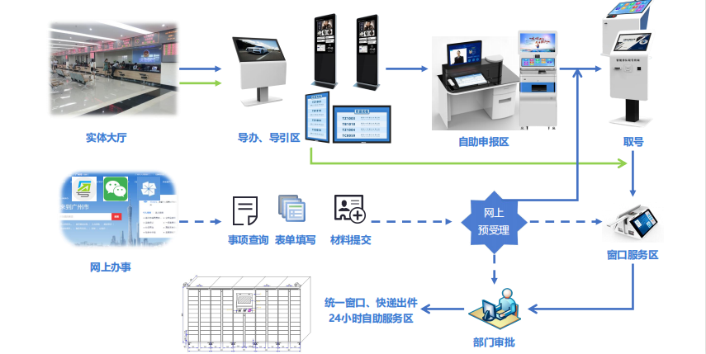
图 2.4-1服务流程图
根据政务服务标准化大厅建设需求及现有场地条件，将布局结构划分为：咨询导办区、休息等候区、窗口服务区、24小时自助办理区，并每个区域配备业务开展所需信息化设备。
表 2.4-1市民服务中心区域设置
序号 | 区域名称 | 区域作用 | 拟部署设备
1 | 咨询导办区 | 设在各服务厅入口处，主要实现咨询导办分流、排队取号、接待服务。 | 取号机
2 | 休息等候区 | 设在各服务厅内，提供信息发布服务，配备叫号屏、信息发布屏与窗口服务区关联设置，方便办事群众在办事窗口就近等候。 | 综合显示屏、音柱、广播终端及广播功放(部署于弱电间)
3 | 窗口服务区 | 设在各服务厅内，配备窗口专用设备，为群众提供高效、便利、透明的窗口服务。 | 窗口条屏、窗口互动终端
4 | 自助办理区 | 设在主体楼北侧其它24小时政务自助区，配备专业及综合政务服务终端机，实现实现个人及企业高频政务服务事项24小时自助办理。 | 自助终端
5 | 其他功能区 | 如窗口服务区等 | 考勤机

咨询导办区设备
咨询导办区位于各服务大厅入口处，是服务大厅业务办理的开端，提供包括办事群众、企业提供业务咨询、业务办理导引、现场取号等服务。
根据咨询导办区提供业务类型，本期在各服务厅咨询导办区部署取号机设备。配置情况如下：
区域 | 配置设备 | 配置设备数量 | 备注
司法服务厅 | 取号机 | 1
工建服务一厅 | 取号机 | 1
工建服务二厅 | 取号机 | 1
市场监督服务厅 | 取号机 | 1
出入境服务厅 | 取号机 | 1
户籍服务厅 | 取号机 | 1
人社服务厅 | 取号机 | 1
社保服务厅 | 取号机 | 1
公积金服务厅 | 取号机 | 1
不动产服务厅 | 取号机 | 1
税务服务厅 | 取号机 | 1
合计 |  | 11
取号机应用场景：
办事群众在网上提前预约，到达政务服务中心现场后，在排队取号机上，用身份证取号排队。办事人员没有提前网上预约的，可在取号机上选取所需办理业务类型进行现场取号排队。

休息等候区
休息等候区位于各服务大厅内，是办事群众取号后排队等候区域，提供包括排队信息显示、排队叫号语音广播等服务。
根据休息等候区提供业务类型，本期在各服务厅咨询导办区部署设备包括综合显示屏、音柱/吸顶喇叭。配置情况如下：
区域 | 配置设备 | 配置设备数量 | 备注
司法服务厅 | 综合显示屏 | 2
司法服务厅 | 音柱/吸顶喇叭 | 1
司法服务厅 | 广播终端 | 1 | 部署于楼层弱电间
司法服务厅 | 广播功放 | 1 | 部署于楼层弱电间
工建服务一厅 | 综合显示屏 | 1
工建服务一厅 | 音柱/吸顶喇叭 | 3
工建服务一厅 | 广播终端 | 1 | 部署于楼层弱电间
工建服务一厅 | 广播功放 | 1 | 部署于楼层弱电间
工建服务二厅 | 综合显示屏 | 1
工建服务二厅 | 音柱/吸顶喇叭 | 1
工建服务二厅 | 广播终端 | / | 部署于楼层弱电间
工建服务二厅 | 广播功放 | / | 部署于楼层弱电间
市场监督服务厅 | 综合显示屏 | 3
市场监督服务厅 | 音柱/吸顶喇叭 | 4
市场监督服务厅 | 广播终端 | 1 | 部署于楼层弱电间
市场监督服务厅 | 广播功放 | 1 | 部署于楼层弱电间
出入境服务厅 | 综合显示屏 | 7
出入境服务厅 | 音柱/吸顶喇叭 | 16
出入境服务厅 | 广播终端 | 1 | 部署于楼层弱电间
出入境服务厅 | 广播功放 | 1 | 部署于楼层弱电间
户籍服务厅 | 综合显示屏 | 4
户籍服务厅 | 音柱/吸顶喇叭 | 9
户籍服务厅 | 广播终端 | / | 部署于楼层弱电间
户籍服务厅 | 广播功放 | / | 部署于楼层弱电间
人社服务厅 | 综合显示屏 | 3
人社服务厅 | 音柱/吸顶喇叭 | 4
人社服务厅 | 广播终端 | 1 | 部署于楼层弱电间
人社服务厅 | 广播功放 | 1 | 部署于楼层弱电间
社保服务厅 | 综合显示屏 | 3
社保服务厅 | 音柱/吸顶喇叭 | 12
社保服务厅 | 广播终端 | 1 | 部署于楼层弱电间
社保服务厅 | 广播功放 | 1 | 部署于楼层弱电间
公积金服务厅 | 综合显示屏 | 1
公积金服务厅 | 音柱/吸顶喇叭 | 1
公积金服务厅 | 广播终端 | 1 | 部署于楼层弱电间
公积金服务厅 | 广播功放 | 1 | 部署于楼层弱电间
不动产服务厅 | 综合显示屏 | 3
不动产服务厅 | 音柱/吸顶喇叭 | 4
不动产服务厅 | 广播终端 | 1 | 部署于楼层弱电间
不动产服务厅 | 广播功放 | 1 | 部署于楼层弱电间
税务服务厅 | 综合显示屏 | 1
税务服务厅 | 音柱/吸顶喇叭 | 2
税务服务厅 | 广播终端 | 1 | 部署于楼层弱电间
税务服务厅 | 广播功放 | 1 | 部署于楼层弱电间
金融中心服务厅 | 综合显示屏 | 3
金融中心服务厅 | 音柱/吸顶喇叭 | 6
金融中心服务厅 | 广播终端 | 1 | 部署于楼层弱电间
金融中心服务厅 | 广播功放 | 1 | 部署于楼层弱电间
综合显示屏应用场景：
办事群众在到达政务服务中心现场完成取号后，在休息等候区进行等候，通过在休息等候区柱子上部署综合显示屏，显示当前叫号号码和排队情况，为办事群众提供清晰明了的现场排队叫号情况。
广播终端作用：
广播终端对公共广播控制主机传达下来的网络信号进行解码,转化为音频信号传输至广播功放。
吸顶喇叭应用场景：
办事群众在到达政务服务中心现场完成取号后，在休息等候区进行等候，通过在休息等候区天花上部署吸顶喇叭，通过扩声系统，为办事群众提供有声叫号服务。
广播功放作用：
广播功放对广播终端的音源信号放大,推动到音柱放声。

窗口服务区
窗口服务区位于各服务大厅内，是服务人员为办事群众、企业提供咨询、受理、审批、出证等业务的重要区域。
根据窗口服务区提供业务类型，本期在各服务厅窗口服务区部署设备包括窗口服务电脑、打印机、窗口互动终端（评价）、窗口互动终端（叫号）、窗口条屏、后台考勤机。配置情况如下：
区域 | 配置设备 | 配置设备数量 | 备注
市民服务中心大堂 | 宣传条屏 | 9.6m×0.384m
司法服务厅 | 窗口服务电脑 | 所属部门自行配置
司法服务厅 | 打印机 | 所属部门自行配置
司法服务厅 | 窗口互动终端（评价） | 7台
司法服务厅 | 窗口互动终端（叫号） | 7台
司法服务厅 | 窗口条屏 | 11.95m×0.384m
司法服务厅 | 考勤机 | 1台
工建服务一厅 | 窗口服务电脑 | 所属部门自行配置
工建服务一厅 | 打印机 | 所属部门自行配置
工建服务一厅 | 窗口互动终端（评价） | 8台
工建服务一厅 | 窗口互动终端（叫号） | 8台
工建服务一厅 | 窗口条屏 | 15.2m×0.384m
工建服务一厅 | 考勤机 | 1台
工建服务二厅 | 窗口服务电脑 | 所属部门自行配置
工建服务二厅 | 打印机 | 所属部门自行配置
工建服务二厅 | 窗口互动终端（评价） | 5台
工建服务二厅 | 窗口互动终端（叫号） | 5台
工建服务二厅 | 窗口条屏 | 9.35m×0.384m
工建服务二厅 | 考勤机 | 1台
市场监督服务厅 | 窗口服务电脑 | 所属部门自行配置
市场监督服务厅 | 打印机 | 所属部门自行配置
市场监督服务厅 | 窗口互动终端（评价） | 11台
市场监督服务厅 | 窗口互动终端（叫号） | 11台
市场监督服务厅 | 窗口条屏 | 20.413m×0.384m
市场监督服务厅 | 考勤机 | 1台
出入境服务厅 | 窗口服务电脑 | 所属部门自行配置
出入境服务厅 | 打印机 | 所属部门自行配置
出入境服务厅 | 窗口互动终端（评价） | 12台
出入境服务厅 | 窗口互动终端（叫号） | 12台
出入境服务厅 | 窗口条屏 | 24.5m×0.384m
出入境服务厅 | 考勤机 | 1台
户籍服务厅 | 窗口服务电脑 | 所属部门自行配置
户籍服务厅 | 打印机 | 所属部门自行配置
户籍服务厅 | 窗口互动终端（评价） | 26台
户籍服务厅 | 窗口互动终端（叫号） | 26台
户籍服务厅 | 窗口条屏 | （44.45m+3.465m）×0.384m
户籍服务厅 | 考勤机 | 2台
人社服务厅 | 窗口服务电脑 | 所属部门自行配置
人社服务厅 | 打印机 | 所属部门自行配置
人社服务厅 | 窗口互动终端（评价） | 10
人社服务厅 | 窗口互动终端（叫号） | 10
人社服务厅 | 窗口条屏 | 22.401m×0.384m
人社服务厅 | 考勤机 | 1台
社保服务厅 | 窗口服务电脑 | 所属部门自行配置
社保服务厅 | 打印机 | 所属部门自行配置
社保服务厅 | 窗口互动终端（评价） | 13
社保服务厅 | 窗口互动终端（叫号） | 13
社保服务厅 | 窗口条屏 | （25.4m+2）×0.384m
社保服务厅 | 考勤机 | 1台
公积金服务厅 | 窗口服务电脑 | 所属部门自行配置
公积金服务厅 | 打印机 | 所属部门自行配置
公积金服务厅 | 窗口互动终端（评价） | 5台
公积金服务厅 | 窗口互动终端（叫号） | 5台
公积金服务厅 | 窗口条屏 | 9m×0.384m
公积金服务厅 | 考勤机 | 1台
不动产服务厅 | 窗口服务电脑 | 所属部门自行配置
不动产服务厅 | 打印机 | 所属部门自行配置
不动产服务厅 | 窗口互动终端（评价） | 10
不动产服务厅 | 窗口互动终端（叫号） | 10
不动产服务厅 | 窗口条屏 | 20.6m×0.384m
不动产服务厅 | 考勤机 | 1台
税务服务厅 | 窗口服务电脑 | 所属部门自行配置
税务服务厅 | 打印机 | 所属部门自行配置
税务服务厅 | 窗口互动终端（评价） | 4
税务服务厅 | 窗口互动终端（叫号） | 4
税务服务厅 | 窗口条屏 | 8.104m×0.384m
税务服务厅 | 考勤机 | 1台
金融中心服务厅 | 窗口服务电脑 | 所属部门自行配置
金融中心服务厅 | 打印机 | 所属部门自行配置
窗口条屏应用场景：
窗口条屏能清晰显示对应的服务窗口号、窗口业务属性、显示当前叫号号码等信息，方便办事群众快速便捷地找到相对应的服务窗口进行业务办理。
窗口服务电脑应用场景：
在现场完成叫号后，窗口服务人员通过窗口服务电脑为办事群众完成受理、审批、出证等业务。
打印机应用场景：
用于窗口服务人员在为群众办事过程中打印办事表格等相关资料。打印机支持打印复印扫描等功能。
窗口互动终端（叫号）应用场景：
窗口服务人员通过窗口互动终端（叫号）提醒当前号码办事群众到对应的服务窗口进行业务办理，解决了站立式排队和服务无序的问题。
窗口互动终端（评价）应用场景：
办事群众在服务窗口完成业务办理工作后，通过窗口互动终端对窗口服务人员进行评价，给予窗口服务人员工作确认和提出整改意见。
考勤机用场景：
用于办事工作人员工作考勤记录,便于考核工作人员考勤情况,有助于提高工作人员的工作效率、办事效率。

公共区域
立式(卧式)查询屏主要部署在一楼服务大厅内，通过管理软件进行集中管控，可用于播放视频、图像、文字等，支持联网，可用于政策查询、指南查看等，满足信息发布、政策发布、指南查看等场景。
立式(卧式)查询屏部署情况:
在首层市民服务中心大堂电梯厅设置1台55寸立式信息发布交互屏。

7大厅业务监控

系统概述
珠海市斗门区市民服务中心办事大厅作为重要政务办理场所，具有场馆规模大、进驻部门企业多、人员密集、人员复杂、流动性强等特点，通过在办事窗口设置摄像机，搭配高灵敏度拾音器，对窗口服务人员和的前来办事人员过程录音录像，避免纠纷，助力“非现场监管”，改善服务质量，提升行政效能，优化营商环境。系统支持通过对历史视频、音频进行查阅，解决纠纷。

系统架构
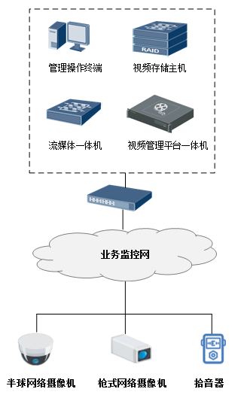
图 2.4-2政务服务中心大厅业务监控系统架构

系统要求
办事窗口业务办理全流程音视频同步记录，采用一对二监控策略，即每个摄像机对应两个业务窗口，记录业务窗口办理业务的全过程。另外，每两个业务窗口坐席处应部署一个拾音器，对窗口服务人员与群众的对话等内容进行录音，并与对应的摄像机视频一起编码存储到网络硬盘录像机中，实现音视频同步保存。
询问室、行政复议听证室场地监控配备音视频监控系统，实现询问、听证过程中的全程录像录音。

视频存储要求
办事大厅的高清视频进行本地集中存储，普通点位图像分辨率为1080P以上，存储码流不低于4Mbps，同时结合存储时间和录像格式要求，采用满足GT/B 28181-2016标准的视频流直写的存储设备。
- 普通点位：
录像录音存储时长不少于45天，存储码流不低于4M，存储时长不低于24小时。
- 档案室与档案阅览室：
档案室与档案阅览室区域录像视频存储时长不少于180天，存储码流不低于4M，存储时长不低于24小时。

系统性能要求
- 图像质量
表 2.4-2图像质量表
参数 | 指标
图像质量 | 不低于1080P
图像帧率 | ≥25帧/秒（5级）
图像在线率 | ≥95%
在线图像完好率 | ≥98%
- 采集标准
数字视频编码必须符合H.264、H.265、SVAC2.0标准，传输协议需满足国家标准GB/T28181及其补充协议。
- 采集的图像信息标准
- 形成图像文件必须是标准的JPEG、TIFF、PNG，优先使用JPEG。
- 面向通用的图像码流采集

前端布点规划
前端监控设备其主要完成的功能是采集监控区域图像视频信号，并将采集到的图像信息通过网络传输到监控调度中心。
本期根据前端监控点的具体位置、不同应用和光照等情况，选用不同类型的摄像机。
一、服务中心前端摄像机配置如下：
表 2.4-3前端摄像机配置
序号 | 楼层 | 区域 |  | 公共区域半球型监控 | 业务半球型监控
1 | 1层 | 司法局 | 前台窗口 |  | 4
2 | 1层 | 司法局 | 服务大厅 | 2
3 | 1层 | 司法局 | 会议室 | 1
4 | 1层 | 司法局 | 走廊
5 | 1层 | 司法局 | 业务用房1
6 | 1层 | 司法局 | 业务用房2
7 | 1层 | 司法局 | 业务用房3
8 | 1层 | 司法局 | 业务用房4
9 | 1层 | 司法局 | 业务用房5
10 | 1层 | 公共区域 | 其他24小时自助 | 3
11 | 1层 | 公共区域 | 公安24小时自助 | 3
12 | 1层 | 公共区域 | 公安24小时自助
13 | 1层 | 公共区域 | 酒店式办公入口大堂及梯间
14 | 1层 | 公共区域 | 市民服务中心大堂
15 | 1层 | 工建民生综合 | 前台窗口 |  | 7
16 | 1层 | 工建民生综合 | 电子自助机
17 | 1层 | 工建民生综合 | 业务用房1
18 | 1层 | 工建民生综合 | 业务用房2
19 | 1层 | 工建民生综合 | 业务用房3
20 | 1层 | 市场监督管理局 | 前台窗口 |  | 6
21 | 1层 | 市场监督管理局 | 业务用房1
22 | 1层 | 市场监督管理局 | 业务用房2
23 | 1层 | 市场监督管理局 | 调解室 | 1 | 1
24 | 1层 | 市场监督管理局 | 刻章工坊
25 | 1层 | 公共区域 | 一层弱电机房及梯间 | 3
26 | 1层 | 公共区域 | 一层左下角电梯厅
27 | 1层 | 公安 | 养犬登记服务 | 1 | 1
28 | 2层 | 公安 | 户籍窗口 |  | 13
29 | 2层 | 公安 | 户籍后台
30 | 2层 | 公安 | 户籍业务用房1
31 | 2层 | 公安 | 户籍业务用房2
32 | 2层 | 公安 | 原吸烟区
33 | 2层 | 公安 | 出入境窗口 |  | 7
34 | 2层 | 公安 | 出入境业务用房1
35 | 2层 | 公安 | 出入境业务用房2
36 | 2层 | 公安 | 出入境公安自助专区 | 3
37 | 2层 | 公安 | 出入境业务用房3
38 | 2层 | 公安 | 出入境临时档案室
39 | 2层 | 公安 | 出入境咨询室 |  | 2
40 | 2层 | 公安 | 出入境接待室 |  | 2
41 | 2层 | 公安 | 出入境业务用房4
42 | 2层 | 公安 | 出入境操作室
43 | 2层 | 公安 | 出入境证件房
44 | 2层 | 公安 | 出入境储物房
45 | 2层 | 公安 | 导办台 |  | 1
46 | 2层 | 人社局 | 窗口 |  | 5
47 | 2层 | 人社局 | 业务用房
48 | 2层 | 人社局 | 公用会议室 |  | 1
49 | 2层 | 人社局 | 小会议室 |  | 1
50 | 2层 | 物业管理
51 | 2层 | 公共区域 | 二层机房 | 3
52 | 2层 | 公共区域 | 市民服务中心大堂
53 | 2层 | 公共区域 | 楼梯间、电井
54 | 2层 | 公共区域 | 厕所、母婴室
55 | 3层 | 社保 | 窗口 |  | 8
56 | 3层 | 社保 | 导办台
57 | 3层 | 社保 | 自助区
58 | 3层 | 社保 | 会议室
59 | 3层 | 社保 | 社保后台
60 | 3层 | 社保 | 业务用房1
61 | 3层 | 社保 | 业务用房2
62 | 3层 | 社保 | 业务用房3
63 | 3层 | 社保 | 养老业务用房
64 | 3层 | 社保 | 医保后台
65 | 3层 | 社保 | 资料
66 | 3层 | 社保 | 人寿
67 | 3层 | 社保 | 税务
68 | 3层 | 公积金 | 窗口 |  | 3
69 | 3层 | 公积金 | 窗口后台
70 | 3层 | 公积金 | 归集及提取业务房
71 | 3层 | 公积金 | 资料室
72 | 3层 | 公积金 | 综合业务室
73 | 3层 | 公积金 | 会议室
74 | 3层 | 公积金 | 受理科
75 | 3层 | 公积金 | 协调区
76 | 3层 | 公积金 | 业务用房
77 | 3层 | 不动产 | 窗口 |  | 5
78 | 3层 | 不动产 | 导办台及自助区
79 | 3层 | 不动产 | 税务后台
80 | 3层 | 不动产 | 前置扫描室
81 | 3层 | 不动产 | 咨询、值班、办文
82 | 3层 | 不动产 | 缮证室
83 | 3层 | 不动产 | 产权证、档案
84 | 3层 | 税务局 | 窗口 |  | 2
85 | 3层 | 税务局 | 窗口后台
86 | 3层 | 税务局 | 征纳互动云会客 | 2
87 | 3层 | 税务局 | 导税台
88 | 3层 | 税务局 | 自助终端服务
89 | 3层 | 税务局 | 发票房
90 | 3层 | 税务局 | 线上办税区 | 2
91 | 3层 | 税务局 | 集约中心
92 | 3层 | 税务局 | 调解室
93 | 3层 | 税务局 | 业务用房1
94 | 3层 | 税务局 | 业务用房2
95 | 3层 | 税务局 | 业务用房3
96 | 3层 | 税务局 | 票证房及走廊
97 | 3层 | 公共区域 | 机房、梯间、走廊 | 1
98 | 4层 | 公共区域
99 | 5层 | 公共区域 |  | 1
100 | 5层 | 不动产
101 | 5层 | 市场监督管理局
102 | 5层 | 社保
103 | 5层 | 公积金 | 档案室
104 | 6层 | 公共区域 | 公共区域 | 1
105 | 6层 | 社保 | 会议室
106 | 6层 | 社保 | 业务培训室
107 | 6层 | 社保 | 接待室
108 | 6层 | 社保 | 设备房
109 | 6层 | 社保 | 党建活动室
110 | 6层 | 社保 | 储物间
111 | 6层 | 社保 | 业务用房
112 | 6层 | 社保 | 党员活动室
113 | 6层 |  | 大堂导办
114 | 6层 |  | 大堂导办后房间
115 | 6层 |  | 资料整理
116 | 6层 |  | 产权档案
117 | 6层 |  | 登记二科
118 | 6层 |  | 业务科室
119 | 6层 |  | 小会议室
120 | 6层 |  | 内审
121 | 6层 |  | 信访协调
122 | 6层 |  | 业务用房1
123 | 6层 |  | 登记一科
124 | 6层 |  | 综合科
125 | 6层 |  | 业务用房2
126 | 6层 |  | 业务用房3
127 | 6层 |  | 业务用房4
128 | 6层 |  | 党务
129 | 7层 | 行政服务中心 | 公共区域 | 1
130 | 7层 | 行政服务中心 | 档案阅览室 | 1
131 | 7层 | 行政服务中心 | 档案室 | 1
132 | 7层 | 行政服务中心 | 密室 | 1
133 | 7层 | 行政服务中心 | 党员活动室
134 | 7层 | 行政服务中心 | 业务用房1
135 | 7层 | 行政服务中心 | 业务用房2
136 | 7层 | 行政服务中心 | 业务用房3
137 | 7层 | 行政服务中心 | 业务用房4
138 | 7层 | 行政服务中心 | 政务服务
139 | 7层 | 行政服务中心 | 业务用房5
140 | 7层 | 行政服务中心 | 业务用房6
141 | 7层 | 行政服务中心 | 业务用房7
142 | 7层 | 行政服务中心 | 业务用房8
143 | 7层 | 行政服务中心 | 数据与信息管理
144 | 7层 | 行政服务中心 | 信息中心
145 | 8层 | 公共区域 | 公共区域 | 1 | 1
146 | 8层 | 税务局 | 业务用房
147 | 8层 | 税务局 | 女更衣室
148 | 8层 | 税务局 | 男更衣室
149 | 8层 | 行政复议 | 小会议室
150 | 8层 | 行政复议 | 听证
151 | 8层 | 行政复议 | 业务用房
152 | 8层 | 市场监督管理局 | 储藏室
153 | 8层 | 不动产 | 储藏室
154 | 8层 |  | 公用会议室1
155 | 8层 |  | 公用会议室2
156 | 9层 | 融媒中心 | 多功能室
157 | 9层 | 融媒中心 | 小会议室
158 | 9层 | 融媒中心 | 大会议室
159 | 9层 | 融媒中心 | 经营业务用房
160 | 9层 | 融媒中心 | 演播室
161 | 9层 | 融媒中心 | 化妆间
162 | 9层 | 融媒中心 | 全媒体业务用房
163 | 9层 | 融媒中心 | 新闻发布厅
164 | 9层 | 融媒中心 | 电梯厅
165 | 9层 | 融媒中心 | 接待室
166 | 9层 | 融媒中心 | 业务用房1
167 | 9层 | 融媒中心 | 业务用房2
168 | 9层 | 融媒中心 | 综合业务用房
169 | 9层 | 融媒中心 | 档案室
170 | 9层 | 融媒中心 | 直播室
171 | 9层 | 融媒中心 | 导播室
172 | 9层 | 融媒中心 | 录音室1
173 | 9层 | 融媒中心 | 录音室2
174 | 9层 | 融媒中心 | 播控室
175 | 9层 | 融媒中心 | 技术业务用房
176 | 9层 | 融媒中心 | 设备仓库
177 | 9层 | 融媒中心 | 公共区域 | 1
178
179 |  | 小计 |  | 33 | 70

表2.4-4市服务中心前端摄像机配置汇总表
序号 | 摄像机类型 | 大厅对应位置 | 供电方式 | 数量
1 | 变焦半球型网络摄像机 | 窗口区、听证室、调解室、问询室等 | POE供电 | 33
2 | 半球型网络摄像机 | 机房、走廊、档案室等 | POE供电 | 70
合计 |  |  |  | 103

视频存储规划

存储需求
本期视频存储系统负责将前端采集的视频、录音文件进行汇聚存储，本期新建普通视频监控点位100个(存储时长45天)，档案室与档案阅览室监控点位3个(存储时长180天)，合计监控点位共103个。

市民服务中心视频管理平台

视频监控功能
本期建设的高清视频管理平台根据应用需求，遵循最新的《安全防范视频监控联网系统传输、交换、控制技术要求》（GB/T28181-2011）国标标准要求，具有良好的可扩展的开放性，平台的开放性，并提供良好的集成能力及二次开发接口，供其他上层业务系统的集成对接。
支持协议：
GB28181协议：遵循中国国家标准（GB/T28181）《安全防范视频监控联网系统信息传输、交换、控制技术要求》要求的通讯协议，通常用于前端编码设备为第三方设备和平台级联的场景；
Onvif协议：开放型网络视频接口论坛（Open Network Video Interface Forum）共同制定的开放性行业标准，属于国际标准协议，通常用于第三方设备为国际设备或满足海外视频监控需求的场景。

视频监控配置
- 中心存储管理与配置
支持中心存储资源的集中管理。存储资源管理可通过不同的逻辑（如：地域，类型）进行区域划分，创建存储域，单个域内需网络连通。物理资源中的各类存储设备，根据实际地域、类型，分别添加到创建的存储域中。管理员可在域中创建存储资源池，将存储资源虚拟化，并为用户配置对资源池的读写权限，被赋权的用户可正常查询、使用存储资源池。中心存储管理包含了物理资源管理、存储域管理和存储资源池管理。
- 录像计划配置
监控点录像存储支持三种方式，中心存储、设备存储、录像回传；
支持监控录像计划展示，包括存储状态、存储位置、录像计划模板类型等；
支持录像计划的批量复制，批量复制展示录像计划复制进度，显示总计划数和已完成数；
支持设备存储，存储码流类型可选主码流或子码流。设备存储支持同时保存视音频记录。
支持中心存储，存储码流类型可选主码流或子码流，取流方式可选直连设备取流或过平台取流。
支持录像回传，可以配置计划定时从前端设备存储中把录像回传到中心存储中。
支持录像计划模板配置，默认包含全天候存储模板，工作日存储模板、周末模板，支持录像计划模板自定义。
支持导出系统中所有监控点录像计划详情。
- 抓图计划配置
抓图计划配置用于对监控点进行图片监控或对前端进行抓图留存记录需要时，配置监控点图片抓拍的频率和时间点。
支持监控点抓图计划的新增、删除和修改；
支持按照时间段和时间点两种计划类型进行抓图。按时间段抓图可自定义抓图间隔，时间间隔在24小时内可选；按时间间隔抓图可自定义每周的抓图时间点。
支持抓图计划模板配置，包括时间段模板和时间点模板，每种类型最多支持8个模板；
支持对抓图质量的配置，可选择一般、较好或最好。
- 对讲通道关联配置
用于配置监控点和对讲通道的关联关系，在预览时进行对讲使用。
当编码设备上有多个监控点和对讲通道时，需要用户自定义监控点对应的对讲通道，配置完成之后即可在客户端直接对监控点进行对讲。
- 键盘配置
监控点的键盘码配置，用于键盘上墙快捷使用。
- 设备事件布撤防
设备事件布撤防功能用于大路数场景下对设备上报的通用型事件进行批量布撤防管理，减少用户重复操作时间成本。
支持移动侦测、视频丢失、视频遮挡、报警输入和报警输出事件的批量布防和批量撤防控制。
支持对监控点批量配置事件布撤防计划；
支持布撤防计划模板配置；
支持监控点事件布撤防状态展示，包括布防计划类型，布撤防状态等。

视频级联功能
平台之间级联/互联依据GB/T28181设计，提供注册发现、心跳检测、云台控制、实时监控、时钟同步等联网基本功能，扩展联网功能，如目录主动推送、资源实时同步、资源选择性共享、媒体保护、权限控制等。
- 联网基本功能
1）平台之间的注册与发现；
2）互联链路心跳检测；
- 前端目录推送
可由下级平台主动将前端设备目录推送至上级平台；也可由上级平台向下级平台发起前端设备目录查询。
- 组织结构展现
上级平台将各个下级平台目录解析编码，按照所属部门、单位和区域分别挂载，统一展现。
- 设备信息共享
下级平台可向上级平台开放共享本地设备状态、参数等信息，实现联网系统的统一运维管理。
- 权限控制管理
支持上下级平台联网的共享权限管理、联网状态管理、网关性能消耗查询等功能。
- 媒体保活机制
平台之间视频媒体流的接收和发送基于RTCP协议实现，支持保活机制，防止跨平台调用视频流的中断。

视频监控应用
- 实时预览：
视频实时预览即为对监控实时画面的预览，包括基础视频预览、视频参数控制、视图模式的预览，平台与监控点所在的摄像机对讲通道的实时对讲、批量广播以及对具备云台能力的监控点的实时云台控制。
- 录像回放
录像回放用于对历史视频录像的查询、播放、画面流控、片段下载等应用。
- 图片查询
WEB端支持对配置了抓图计划的监控点所抓历史图片的查询，并按照监控点排序和时间排序两种方式展示图片查询结果。
支持对图片查询结果进行自动播放和下载操作。
- 电视墙
电视墙应用于中心大屏幕，专注视频上墙，调度解码资源将前端编码设备的视频画面在电视墙上显示。电视墙提供了解码资源管理、视墙资源管理、电视墙/窗口的控制及内容上墙等功能。

公用会议室

系统概述
公用会议室的设计目标：建成具有音视频演示、现场讨论、网络研讨功能的多功能、智能型会议室，能充分发挥多媒体系统的功能，满足开展培训、会谈、研讨等多种类型业务。
本项目公用会议室设计范围包括7楼党员活动室、8F公用会议室1和8F公用会议室。

功能配置
7楼党委会议室、8F公用会议室1和8F公用会议室2配置显示系统、会议扩声系统等内容，相关配置如下表所示：
表 2.4-5会议室设备配置汇总表
序号 | 名称 | LCD拼接屏 | 拾音设备 | 扩声设备 | 备注
1 | 7楼党员活动室 | 2行3列 | 无线话筒*14 | 吸顶喇叭*4
2 | 8F培训室 | / | 无线话筒*14 | 吸顶喇叭*4
3 | 8F公用会议室 | 2行3列 | 无线话筒*14 | 吸顶喇叭*4

7楼党员活动室
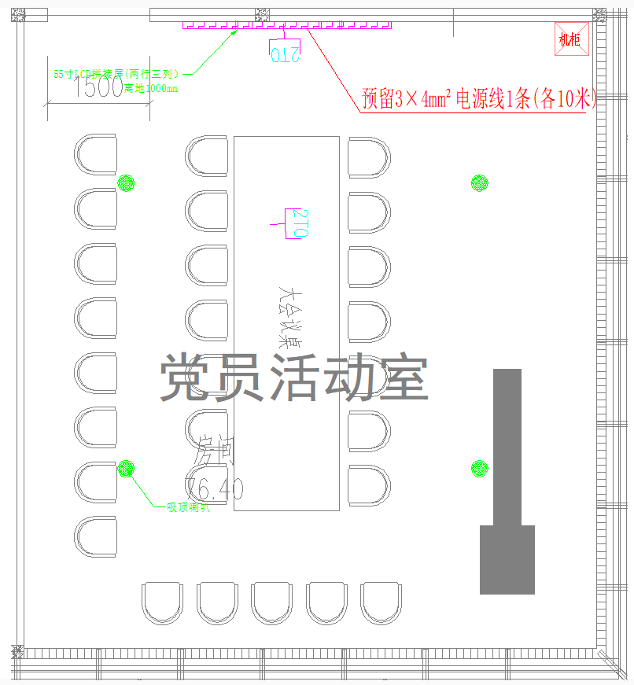
图2.4-3 7F党员活动室设备布置图
显示设备：在7F党员活动室配置1套LCD拼接屏，基础拼接单元为55寸液晶显示器，采用2行3列布置方案，配备数字化拼接屏处理器，支持4路HDMI输入+4路4k输入+8路DVI输出。
拾音设备：在8F培训室配置14套座席无线话筒，作为会场主要拾音设备。配置1台126路无线会议主机，用于无线话筒的信息接入和管理。配置1台无线会议单元20路充电主机，用于座席无线话筒充电。
调音设备：在8F培训室部署音频处理器、调音台和智能反馈抑制器，用于音源的处理、降噪和音质改善。
扩音设备：为满足8F培训室空间扩声需求，部署4只吸顶喇叭以及1台功放，实现各类音源的播放。

8F公用会议室1
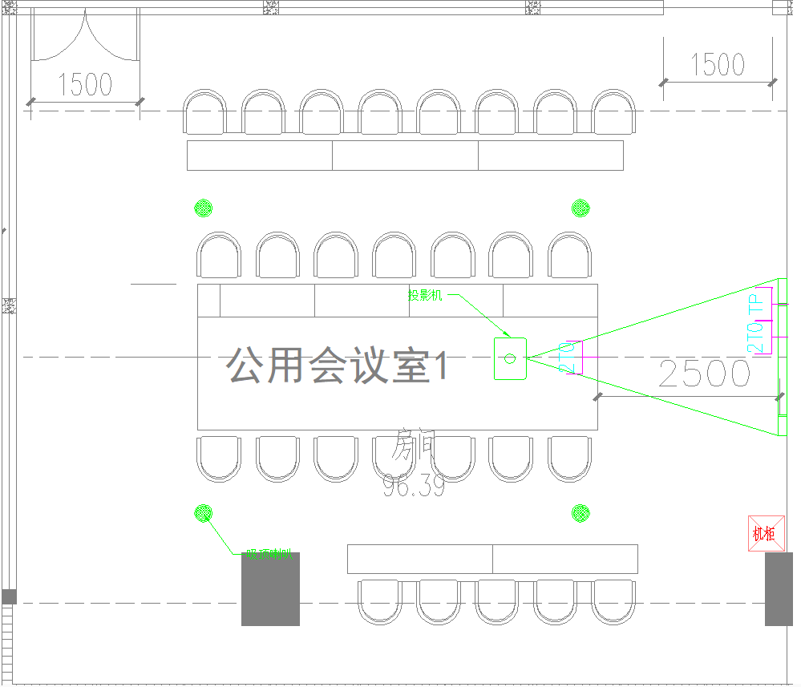
图 2.4-4 8F公用会议室1设备布置图
拾音设备：在8F培训室配置14套座席无线话筒，作为会场主要拾音设备。配置1台126路无线会议主机，用于无线话筒的信息接入和管理。配置1台无线会议单元20路充电主机，用于座席无线话筒充电。
调音设备：在8F培训室部署音频处理器、调音台和智能反馈抑制器，用于音源的处理、降噪和音质改善。
扩音设备：为满足8F培训室空间扩声需求，部署4只吸顶喇叭以及1台功放，实现各类音源的播放。

8F公用会议室2

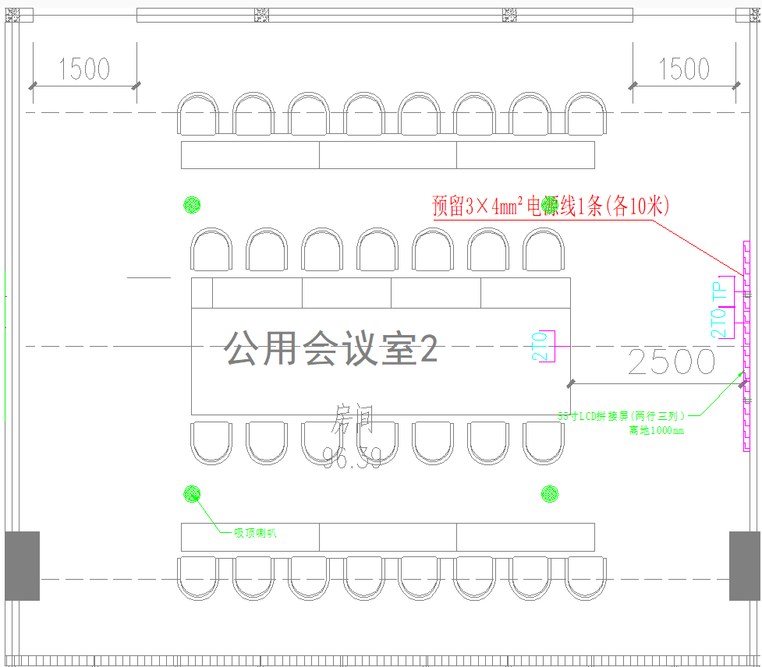
图 2.4-5 8F公用会议室2设备布置图
拾音设备：在8F公用会议室配置14套座席无线话筒，作为会场主要拾音设备。配置1台126路无线会议主机，用于无线话筒的信息接入和管理。配置1台无线会议单元20路充电主机，用于座席无线话筒充电。
调音设备：在8F公用会议室部署音频处理器、调音台和智能反馈抑制器，用于音源的处理、降噪和音质改善。
扩音设备：为满足8F公用会议室空间扩声需求，部署4只吸顶喇叭以及1台功放，实现各类音源的播放。

紧急求助系统

系统概述
紧急求助系统是以用户生命安全为核心目标的智能化应急响应系统，旨在通过快速通信技术，为个人或群体在突发危险事件（如意外伤害、公共安全事件、自然灾害等）中提供精准化、高效的求助通道与救援支持。系统覆盖终端设备、管理主机及多部门联动网络，实现从求助触发到资源调配的全流程闭环管理，最大限度缩短响应时间，提升救助成功率。

系统组成
紧急求助系统主要由前端求助按钮、管理主机、管理软件组成，具体如下：
- 前端求助按钮
求助按钮是最接近求助人员的设备，支持网络接入协议，要求安装在可能出现紧急求助的位置，安装位置还应满足易于发现、不易误触碰等条件，根据市民服务中心的布局和人员特点，本期计划在母婴室、调解室、电梯厅等位置部署紧急求助按钮，服务于群众及部分特殊场所的工作人员，用于应对一般突发情况，如人员身体不适、聚集吵闹等。另外计划在每层楼选取一处导办台，安装一键报警按钮，在紧急事件发生的情况下，可一键报警至110，实现快速报警。
- 管理主机
管理主机支持网络接入协议，是紧急求助按钮接入管理和响应求助的重要设备，使用对象为管理人员或者工作人员，安装位置为导办台、工作窗口或者当值工作卡位。
- 管理软件
紧急求助系统的管理软件是系统的重要组成部分，系统支持网络接入协议，主要实现求助按钮、管理主机的统一管理与控制，系统采用嵌入式部署方式，一般部署于管理主机。

系统功能
紧急求组系统采用市面上成熟成品软件，也可根据项目开展进行定制开发，要求提供的产品实现包括但不限于以下功能：
- 接警管理
平台提供直观、方便、快捷、友好的人机交互界面，既能显示当前报警信息资料、处警预案，又能显示最近一段时间内既往报警条目，并对报警受理状态加以明显标识分为预处理、处理中、处理完毕，值班人员根据标识不同进行分工处理，提高处警效率。在接处警界面上，还可以方便地进行报警信息查询、统计、编辑、修改、打印等操作，并可自动计算处理报警的反应时间生成处警单。
- 对讲控制
支持通过软件发起、挂断、接听设备（包括报警柱、管理机、电话、窗口对讲、PC 对讲，以上设备本项目不完全涉及，以实际部署设备为准）之间的多方对讲，响应接警功能。
实时插入多方对讲功能可以实时插入其他接警管理机与终端设备，实现多方通讯。
- 广播控制&中心喊话
支持通过软件发起中心设备对多个设备的广播，通过软件发起对多个设备的本地录音文件广播或者中心喊话。
- 报警视频预览复核
视频实时监控，多画面的监控，全屏显示，支持预览时画面分割，支持视频参数设置，如亮度、对比度、饱和度和色调的设置，可预览分组下所有通道；支持分组轮巡，可设置轮巡时间。支持实时预览抓图、本地录像；支持云台控制、预置点的设置和调用。
平台收到用户的报警信息后，显示报警的同时，自动弹出报警发生所在区域的现场图像，及报警发生前的预录像内容，使值班人员可以全面、多点位同步进行查看，进行报警核实，帮助中心值班人员正确迅速的判断是否需要出警。
-  远程控制功能
支持控制前端设备警灯打开和关闭，支持中心平台远程开锁，提供应急药品及工具。

智能转单服务
本项目结合大模型技术，通过智能转单服务进行热线工单的自动接单、自动派单，实现12345市民热线派单工作的智能化升级，提升民意诉求的工单流转效率，实现社情民意的及时感知、快速响应、高效办理和主动治理。

业务流程
智能转单服务主要业务流程如下：
- 市12345热线工单派发到斗门后，系统自动从珠海市斗门区执行力电子监察系统获取工单信息并存档记录详情。
- 系统就接收的工单优先判断是否准许智能部署，符合条件的工单进行AI推理办理部门后自动完成部署，记录详细部署信息。
- 对智能部署后由办理部门争议回退的工单，进行人工审核后处理。
- 系统每日对办理部门处理完成的工单进行反馈处理并结单，处理完成的工单自动同步信息到市12345热线系统。

功能要求

工单数据获取
对接珠海市斗门区执行力电子监察系统任务接收、任务部署模块数据，具体包括结构化数据（工单编号、工单类型、工单标题、事项分类等基本表单数据）和非结构化数据（市民诉求、工单反馈、处理意见等长文本数据），采用实时或定时增量同步的方式，确保数据时效性。

数据清洗整理
将历史工单数据、部门职责、部署规则等数据进行清洗与整理，用于知识库建设和模型训练。

推理模型训练
利用清洗的历史工单数据进行建模，输出推理预测模型，根据工单内容推理预测办理部门。提取工单内容关键词、部门职责匹配度等特征，并结合业务知识（如部门职能表）增强可解释性。

策略及规则知识库
利用清洗整理的部门职责、规则、工单历史数据进行知识图谱、RAG知识库建设，用于大模型推理知识依据。
- 知识图谱建模与存储：定义核心实体（部门、工单类型）及关系（归属关系、处理规则），结合图数据库（存储关系网络），构建可视化知识图谱。
- RAG知识库建设：支持用户上传部门职能、转派规则等知识，经清洗分类后，经嵌入模型（向量化模型）处理，构建起以向量形式存储、具备高效检索能力的RAG知识库，为工单转派提供精准知识检索支撑。
- 规则引擎：构建涵盖部门职能规则、转派规则、工单过滤规则的规则引擎，工单过滤支持按关键词、提交来源、工单标签、工单编号等拦截工单，忽略不需自动部署的工单，并可按预测部门概率阈值决定是否自动工单流转。

智能接单
通过API或RPA工具自动在珠海市斗门区执行力电子监察系统获取工单信息，并摘要需要的元数据进行存档，用于后续分析、报告生成。

智能部署Agent
结合自训练模型、知识库+DeepSeek规则、知识图谱等多路推理预测智能体，实现工单办理部门最优推理预测并自动部署。

数据分析与报告
支持自定义维度（部门、时间、工单类型等）统计与可视化，支持从元数据中统计日工单量、各工单类型量等指标，按统计结果指定列生成柱状图、饼状图等可视化图形。配置月报、专报模板，配合数据看板中的统计和可视化结果，支持报告一键生成。

策略管理
提供图形化界面支持转派规则、部门职能、工单过滤规则等的配置和变更，提供图形化界面支持知识库内容上传和变更。

系统管理
包括模型监控、模型阈值管理、多路径预测优先级管理、模型服务管理、基础管理功能。
- 模型监控：实时跟踪预测准确率、响应时间等指标。
- 模型阈值管理：提供模型阈值调整入口，用于调整模型预测概率自动流转的阈值，根据模型监控结果进行调整。
- 多路径预测优先级管理：提供多路径预测优先级管理入口，A/B测试不同分派策略，择优调整路径预测优先级和权重。
- 模型服务管理：提供模型服务选择、配置入口，可以择优调整模型服务来源。
- 基础管理功能：其余基础系统配置功能，如用户管理、权限设置等。

智能部署评估
对模型、智能体、知识库准确率和执行率进行评估，具体评估维度包括分派准确率、响应速度、知识检索覆盖率。评估结果用于优化模型参数与知识库内容。

部署环境
系统部署在政务云上，云资源需求如下：
序号 | 资源名称 | 规格 | 单位 | 数量 | 备注
1 | 国产化虚拟主机 | 32核CPU、64G内存、100G SSD系统盘+200G SSD数据盘 | 台 | 1 | 部署智能体开发平台、智能接单、智能部署、知识库、知识图谱、自训练模型
2 | 国产化虚拟主机 | 8核CPU、16G内存、100G SSD系统盘+200G SSD数据盘 | 台 | 1 | 部署系统管理平台，包括数据分析、报告生成；包括web服务、数据库服务
3 | 国产化操作系统 |  | 套 | 2
4 | 堡垒机服务 | 平台堡垒机服务，面向政务云平台提供统一身份管理和资源访问控制，保障运维操作安全，提升运维效率，含4个托管服务器。 | 项 | 1

服务内容
本期提供三年智能转单服务，具体服务内容包括：

智能派单服务
1.智能接单：实现自动从斗门区电子监察系统接受工单，并存储数据，分析所需字段信息。
2.智能部署：接单后自动通过智能体推理办理部门并自动完成部署。

数据分析和智能报告服务
1.图表生成：支持自定义维度（部门、时间、工单类型等）统计与可视化。
2.报告模板：配置月报、专报模板，配合图表生成，支持报告一键生成。

大模型服务
deepseek大模型api服务，用于智能部署工单推理以及智能报告服务。

运维服务
提供7*24小时服务响应，保障系统正常运行，对出现的问题及时响应修复和优化。提供紧急、中级、低级、咨询四类服务。
- 紧急服务：系统服务不可用或宕机，2小时内恢复服务；
- 中级服务：系统功能报错且为非关键性能问题，4小时内修复；
- 低级服务：非故障类，如功能优化，24小时响应，完成时间视工作量定；
- 咨询服务：新增需求、服务配置变更等，48小时响应，完成时间视工作量定（需额外收取费用，费用按需求工作量报价）。

统一申办受理平台专区建设
本项目基于珠海市统一申办受理平台已有功能模块增加斗门特色功能，建设斗门一件事专区、跨域通办专区、助残专区，提供斗门特色服务。

一件事专区建设

一件事专区
- 按区划建设
在专区首页增加区划选择器，支持选择斗门区。通过选择斗门区，展示对应区划的专区内容。并可生成斗门区一件事专区链接提供给政务服务网斗门区节点配置。

一件事专区管理
- 列表优化：一级主题分类菜单树增加图标【斗】，和增加专区选择器，来选择斗门一件事专区展示斗门相关配置内容。
- 新增主题分类：主题分类增加所属一件事专区，支持选择该主题分类的所属专区为斗门区一件事专区。
- 斗门一件事专区配置：设置斗门区一件事专区配置，可在该专区配置管理斗门区的一件事分类，实现一件事主题分类的发布、下架、排序等。

跨域通办专区建设

跨域通办专区
- 按区划选择
专区首页增加区划选择器，支持选择斗门区。通过选择斗门区，展示对应区划的专区内容。并可生成斗门区跨域通办专区链接提供给政务服务网斗门区节点配置。
- 跨域服务清单优化
斗门跨域通办专区首页的跨域服务清单，直接获取可在斗门办理的事项、可在异地办理的斗门事项模块展示。
- 可在斗门办理的异地事项
获取斗门跨域通办专区，可在斗门办理的异地事项，包含全程网办、异地代收事项。事项归属地需按省、市、区选择展示。
- 可在异地办理的斗门事项
获取斗门跨域通办专区，可在异地办理的斗门事项，包含全程网办、异地代收事项。事项办理地需按省、市、区选择展示。

跨域事项管理
- 列表优化
列表增加事项所属专区字段、查询，支持查询出斗门跨域通办专区事项。
- 导入本地事项
增加导入专区选择，支持选择本地事项导入到斗门区跨域通办专区进行后续配置。
- 手动录入事项
增加导入专区选择，支持选择录入事项导入到斗门区跨域通办专区进行后续配置。
- 跨省事项下拉
增加导入专区选择，支持选择跨省事项导入到斗门区跨域通办专区进行后续配置。

跨域通办专区管理
- 列表优化
专区增加图标【斗】，和增加专区选择器，来选择斗门跨域专区展示斗门相关配置内容。
- 新增专区
专区配置增加所属专区，支持配为斗门区跨域通办专区。
设置斗门区跨域专区，可在该专区配置管理斗门区的专区内容，如banner或专区名称等。

助残专区建设

助残专区
- 专区查询
支持按事项名称模糊查询。支持按部门选择查询。
- 事项清单
展示事项名称、事项类型、实施部门，支持点击办事指南查询事项指南；点击立即办理前往申办。

事项进驻配置管理
- 列表优化
列表查询展示：增加行政区划、组织机构的列表字段和列表查询。支持选择展示斗门区事项进驻清单。
- 新增进驻清单
进驻清单增加所属行政区划、组织机构字段填写。支持新增斗门区的进驻清单。
- 助残专区清单管理
设置一个特殊的进驻清单，可在该清单内管理助残专区的事项，实现事项的发布、下架、排序等。

验收要求及标准
工程完成后，先要进行自检，再经过一定时间开通试运行后，确认一切工作具备验收要求，然后申报上级主管部门进行验收。

验收要求及标准
本项目的验收标准参照《珠海市斗门区政务信息化项目验收管理实施细则（修订）》文件中相关规定来执行：
- 项目验收应当遵循“整体立项，整体验收”的原则，所有建设内容全部完成，并经试运行不少于2个月（运维项目和购买服务项目除外）后方可申请验收。确需分阶段验收的，应报经斗门区政务服务和数据管理局核准。
- 为推动政府信息资源优化配置和有效利用，促进政府信息共享，信息资源共享的范围、程度以及网络安全情况是确定项目建设投资、运行维护经费和验收的重要依据，未按公共数据资源统一调用和基础数据标准要求整改、未按照建设方案的要求实现信息共享、未在区政务大数据平台完成数据资源归集和编目以及未录入斗门区政务信息化项目管理系统的信息化项目不予验收。
- 新建信息化项目验收时需根据项目应用场景提供针对鲲鹏、飞腾、龙芯等非 X86 架构电脑终端的兼容性测试结果。
- 数据资源登记和数据资产登记数据须具备真实性和完整性，符合公共数据资源管理相关规范要求。如存在虚报、瞒报数据等违规行为，将全额核减项目数据运维相关费用并依法依规追究相关人员的责任。
- 为避免重复建设，促进跨部门信息资源的共享互用，凡可利用省市区已建成公用平台实现的网上公共服务，原则上建设单位不得另行建设。已建成的公共服务应逐步迁移至公用平台实现，未按要求迁移的，原则上不再批准项目升级改造费用和运维费用。
- 涉及移动端服务建设内容的项目，除因特殊原因暂时无法接入“粤系列”平台，由业务主管部门商政务服务和数据管理局另行处理外，原则上只能依托“粤省事”、“粤商通” 和“粤政易”等粤系列平台开展建设，未按要求进驻粤系列的信息化项目不予验收；已建成使用的移动端服务应逐步迁移至粤系列平台，未按要求迁移的移动端服务，原则上不再批准项目运维费。项目涉及自建政务服务系统、自助政务服务终端建设内容的，应与省“好差评”系统对接，未按要求实现的不予验收；项目涉及政务服务事项清单信息的，应当与广东省政务服务事项管理系统同源管理、同步更新，未按要求实现的不予验收。
- 项目涉及需要进行用户身份认证的业务系统，应实现与省统一身份认证平台的规范对接，项目验收时需就对接的实现方式及其可用性出具第三方检测报告，并确保上线联调报告已成功发送至省指定邮箱，同时确保与省统一身份认证平台对接的规范性通过省的复核；项目涉及使用政府部门电子印章的业务系统，应实现与省统一电子印章平台的对接，利用省统一电子印章平台签发电子印章，项目验收时需就对接的实现方式及其可用性出具第三方检测报告，并提供电子印章签发的测试案例；项目涉及与外单位系统（平台）开展对接的，验收时应提交对接双方签字盖章的系统联调报告。
- 涉及云资源租用的信息化项目，包括新建项目和延续性项目，须在验收前提供云资源使用情况汇总表。新建项目提供项目试运行期间云资源使用情况汇总表作为项目验收的必要材料，延续性项目提供项目运维期间云资源使用情况汇总表作为项目验收的必要材料。
- 涉及应用软件系统的新建信息化项目或升级改造项目，须在验收时提供试运行期间的漏洞扫描报告。
- 涉及应用软件系统建设的信息化项目，需经中国合格评定国家认可委员会认可的第三方软件检测机构进行相应的验收测试。涉及网络建设的信息化项目，需经中国合格评定国家认可委员会认可的第三方网络检测机构进行相应的验收测试。所出具的第三方测试报告是项目验收的重要依据。项目建设单位必须根据政府采购的有关规定选定有资质的检测单位，检测费用在项目费用中列支。
- 根据《信息安全等级保护管理办法》、《广东省计算机信息系统安全保护条例》的要求，所申报的信息化项目须确定信息系统的安全保护等级，二级以上信息系统须聘请第三方测评机构开展等级测评，测评合格后出具测评报告并向公安机关备案。项目建设单位必须根据政府采购的有关规定选定有资质的等保测评单位，测评费用在项目费用中列支。
- 项目验收过程出具的第三方检测报告、等级测评报告等材料须具备真实性和合法性，符合国家相关法律法规和行业管理规范等。如存在违规行为，行业主管部门将依法依规追究相关人员的责任。
- 项目验收未通过的，项目建设单位通知承建单位限期整改，整改后项目建设单位重新申请、组织验收。对未按要求整改或整改后仍达不到验收标准的项目，原则上该项目合同剩余款项暂缓支付，其建设单位的后续政务信息化项目暂缓审批。项目经验收通过后，方可支付尾款，并正式交付使用。
- 项目建设单位应按照档案管理要求做好政务信息化项目档案资料归档，探索实行电子档案管理
- 按照“项目立项、建设、管理和运维主体权责一致”的原则，项目建设部门承担项目运维的主体责任，应加强项目建成后的运行维护管理，建立项目运行维护机制，严格落实系统安全和数据安全措施，依据项目验收的最终结论，按年度申列项目运维费用。

验收前提条件
（一）从多方的反馈和系统稳定性方面来看，整个系统的运行已经进入正轨，需求的响应也已基本完成，并稳定运行一段时间后组织验收；
（二）每个模块需要相关使用科室主要负责人签字；
（三）所有模块按照合同要求全部建成，并满足使用要求；
（四）各个分期工程全部初验合格；
（五）已通过软件系统测试评审；
（六）各种技术文档和验收资料完备，符合合同的内容；
（七）系统建设和数据处理符合信息安全的要求；
（八）外购的操作系统、数据库、中间件、应用软件和开发工具符合知识产权相关政策法规的要求；
（九）经过建设方同意；
（十）合同或合同附件规定的其他验收条件。

验收准备
1.承建单位按照合同或合同附件的要求，完成各种技术文档；
2.各种设备经试运行，状态正常，稳定试运行达到2个月，编制项目试运行报告；
3.承建单位整理所有技术文档和工程实施管理资料等项目文档，提交给建设单位。

验收方法
项目验收，是项目开发建设中有组织的主动性行为，它是对项目建设高度负责的体现，也是项目建设成功的重要保证。切实做好项目建设中的验收工作至关重要，应当采取有效措施，实实在在做好。为保证项目验收质量，建议采用的验收方法是：
运行项目硬件设施、系统软件，检验其硬件、应用软件的实际能力是否与合同规定的一致；运行硬件设施、应用软件，实际操作，处理业务，检查是否与合同规定的一致，达到了预期的目的。

验收流程
信息化项目申请验收，验收分为五个阶段：
（1）项目建设部门向区密码管理局提交新建项目的商用密码应用安全性评估报告，并由区密码管理局出具审核意见。运维类项目或其他情形不涉及密码应用需求，无需区密码管理局出具审核意见。
（2）项目建设部门组织相关开发单位完成数据资源登记和数据资产登记。
（3）项目建设部门提交验收材料，斗门区政务服务和数据管理局核查验收材料是否齐备。
（4）珠海市斗门区行政服务中心组织成立验收小组，审核验收材料、实地考察、组织专家验收。
（5）珠海市斗门区行政服务中心出具书面验收意见。

项目验收文档要求

项目验收材料清单
1.材料目录清单表；
2.所有材料电子版；
3.项目总结资料；
4.项目立项审核资料：立项审核申请、项目建设方案、发改局、财政局、投审中心和密码管理局批复文件；
5.项目变更资料：项目变更申请、项目变更审批文件；
6.项目经费资料：概算、预算、经费使用情况表；
7.合同资料：招标书、投标书、合同文件；
8.项目试运行资料：项目试运行报告；本单位用户意见书；项目涉及其他单位使用系统（平台）的需出具用户试用报告；
9.信息化项目软硬件报送清单；
10.数据库设计说明书；
11.项目标准规范文档、成果报告；
12.项目数据资源服务接口清单；
13.非信息应用系统相关文档：项目详细实施方案（应包含系统设计说明、系统结构图或服务器部署图、网络拓扑图等）、设备到货清单、用户手册或操作手册、用户培训文档（应包含培训计划、培训资料等）；
14.信息应用系统相关文档：需求说明书、设计说明书、数据字典、用户手册或操作手册、用户培训文档计划（应包含培训计划、培训资料等）；
15.第三方测试报告、测试合同、第三方测试单位资质证明材料等：涉及到应用软件系统建设的政府投资信息化项目，需经中国合格评定国家认可委员会认可的第三方软件检测机构进行相应的验收测试。涉及到网络(安全)建设的政府投资信息化项目，需经中国合格评定国家认可委员会认可的第三方网络检测机构进行相应的验收测试；
16.监理报告：需要进行监理的项目需提供项目监理报告和监理过程文档
17.等保测试报告：根据《广东省计算机信息系统安全保护条例》要求需要进行等保测试的项目请提供项目等保测试报告及珠海市公安局网络警察支队出具的备案证明。
18.如涉及商用密码需出具应用安全性评估结果：根据《网络安全法》、《商用密码管理条例》的要求，关键信息基础设施、网络安全等级保护第三级及以上信息系统需同时提供有资质评测机构出具的商用密码应用安全性评估结果。

项目终验材料
政务信息化项目(适用于无软件开发的集成项目)终验材料
材料类型 | 材料名称 | 项目终验纸质版  查验 |  | 政务和数据局收取电子版  （光盘） | 政务和数据局收取项目纸质版材料
材料类型 | 材料名称 | 复印件 | 原件 | 政务和数据局收取电子版  （光盘） | 政务和数据局收取项目纸质版材料
一、项目总结材料 | 1项目总结(建设单位盖章) |  | √ | √ | √
一、项目总结材料 | 2项目建设情况汇报（建设单位盖章） |  | √ | √ | √
一、项目总结材料 | 3项目监理情况汇报（监理单位盖章）——如有 |  | √ | √ | √
一、项目总结材料 | 4其它材料（盖章） |  | √ | √ | √
二、项目立项审核资料 | 1项目立项依据-如会议纪要等（建设单位盖章） | √ |  | √ | √
二、项目立项审核资料 | 2项目资金来源情况（建设单位盖章） | √ |  | √ | √
二、项目立项审核资料 | 3政务和数据局对可研报告/初步设计方案/建设方案的批复（建设单位盖章） | √ |  | √ | √
二、项目立项审核资料 | 4发改局对可研报告/初步设计方案/概算的批复（建设单位盖章）——如有 | √ |  | √ | √
二、项目立项审核资料 | 5密码管理局批复意见（建设单位盖章） | √ |  | √ | √
二、项目立项审核资料 | 6财政局对项目预算批复（建设单位盖章） | √ |  | √ | √
二、项目立项审核资料 | 7初步设计方案（或建设方案）报审终版(建设单位盖章) | √ |  | √ | √
二、项目立项审核资料 | 8其它材料（建设单位盖章） | √ |  | √ | √
三、项目变更资料（如有变更） | 1项目变更一览表(建设单位盖章) | √ |  | √ | √
三、项目变更资料（如有变更） | 2设计变更单(建设单位盖章) | √ |  | √ | √
三、项目变更资料（如有变更） | 3项目变更,包括：  （1）（内部变更）审批文件,如变更申请（盖章）、批复文件及会议纪要（建设单位、承建单位、监理单位签字盖章）。  - 区政务和数据局变更备案审批文件，如变更报审函及变更材料（建设单位盖章）、政务和数据局批复文件（建设单位盖章）等。 | √ |  | √ | √
三、项目变更资料（如有变更） | 4其它材料（建设单位盖章） | √ |  | √ | √
四、项目经费资料 | 概算（预算）、经费使用情况表等（建设单位盖章） | √ |  | √ | √
五、合同资料 | 1招标书（建设单位盖章） |  | √ | √
五、合同资料 | 2投标书（承建单位盖章） |  | √ | √
五、合同资料 | 3中标通知书（建设单位盖章） |  | √ | √
五、合同资料 | 4合同（建设单位盖章） |  | √ | √
五、合同资料 | 5其它材料（建设单位盖章） |  | √ | √
六、项目试运行资料 | 1试运行申请(承建单位盖章) | √ |  | √ | √
六、项目试运行资料 | 2试运行报告(承建单位盖章) | √ |  | √ | √
六、项目试运行资料 | 2用户意见书（建设单位盖章） | √ |  | √ | √
六、项目试运行资料 | 3初步验收意见（要有建设单位、承建单位、监理单位签字盖章,建设单位在复印件加盖红章）——如有初验 | √ |  | √ | √
六、项目试运行资料 | 4专家组初步验收意见（附专家组成员组成表）——如有组织专家初步验收（建设单位在复印件加盖红章） | √ |  | √ | √
六、项目试运行资料 | 售后服务承诺(承建单位盖章) | √ |  | √ | √
六、项目试运行资料 | 5其它材料（建设单位盖章) | √ |  | √ | √
七、软硬件验收清单及到货清单 | 1项目软硬件报审清单（终版）（建设单位盖章） | √ |  | √ | √
七、软硬件验收清单及到货清单 | 2硬件设备到货清单（设备验收单复印件，有建设单位、监理单位签字盖章，复印件加盖建设单位红章） | √ |  | √ | √
七、软硬件验收清单及到货清单 | 3其它材料（建设单位盖章) | √ |  | √ | √
八、数据资源清单和标准文档 | 1项目数据资源服务接口清单（建设单位盖章）—如有 | √ |  | √ | √
八、数据资源清单和标准文档 | 2其它材料（建设单位盖章) | √ |  | √ | √
- 项目相关文档  （视项目情况） | 1集成测试方案(承建单位盖章) | √ |  | √ | √
- 项目相关文档  （视项目情况） | 2集成测试报告(承建单位盖章) | √ |  | √
- 项目相关文档  （视项目情况） | 3项目施工方案(承建单位盖章) | √ |  | √
- 项目相关文档  （视项目情况） | 4质量证明文件（如产品合格证、检验报告）(承建单位盖章) | √ |  | √
- 项目相关文档  （视项目情况） | 5(用户)操作手册(承建单位盖章) | √ |  | √
- 项目相关文档  （视项目情况） | 4培训文档（方案及培训资料）(承建单位盖章) | √ |  | √
- 项目相关文档  （视项目情况） | 5培训签到表(建设单位盖章) | √ |  | √
- 项目相关文档  （视项目情况） | 6其它材料(如开工令、安全承诺、进度计划、初验申请)(承建单位盖章)—如有 | √ |  | √
十、第三方测试报告(如涉及网络建设或网络安全设备采购) | 1检测公司资质及检测范围证明材料（检测公司盖章） | √ |  | √ | √
十、第三方测试报告(如涉及网络建设或网络安全设备采购) | 2测试合同(必须是建设单位与检测公司签)（复印件加盖建设单位红章） | √ | √ | √ | √
十、第三方测试报告(如涉及网络建设或网络安全设备采购) | 3第三方测试报告（检测公司盖章） |  | √ | √
十、第三方测试报告(如涉及网络建设或网络安全设备采购) | 4其它材料（建设单位盖章） | √ |  | √ | √
十一、监理报告(如有监理) | 1监理总结报告(监理单位盖章) |  | √ | √ | √
十一、监理报告(如有监理) | 2监理大纲和监理规划文件(监理单位盖章) | √ |  | √ | √
十一、监理报告(如有监理) | 3监理过程文件（月报/周报等）(监理单位签字盖章) | √ |  | √
十一、监理报告(如有监理) | 4初步验收监理意见报告(监理单位签字盖章) |  | √ | √ | √
十一、监理报告(如有监理) | 5其它材料（监理单位盖章） | √ |  | √ | √
十二、终验阶段 | 1初验报告——如有（建设单位盖章） |  | √ | √ | √
十二、终验阶段 | 2移交清单（建设单位和承建单位盖章）(复印件加盖建设单位红章) |  | √ | √ | √
十二、终验阶段 | 3终验申请(承建单位盖章) | √ |  | √ | √
十二、终验阶段 | 4监理验收意见——如有(监理单位签字盖章) |  | √ | √ | √
十二、终验阶段 | 5终验报告（意见）（相关参验单位签字盖章） |  | √ | √ | √
十二、终验阶段 | 6其它材料（如终验邀请函，—如有）（建设单位盖章） | √ |  | √ | √

验收标准
1. 功能性标准：系统的功能是否与需求一致，功能是否完整，是否满足用户的操作需求。
2. 数据准确性标准：系统中的数据是否准确无误，数据库的操作是否正常。
3. 性能标准：系统的性能是否稳定，响应时间是否在合理范围内，能否满足预期的并发能力。
4. 安全性标准：系统是否具备足够的安全性能，是否能保护用户数据的安全与机密。
5. 易用性标准：系统的界面是否简洁明了，操作是否方便快捷，是否符合用户的使用习惯。

项目交付
按照《珠海市斗门区政务信息化项目验收管理实施细则（修订）》的综合验收通过后，系统正式交付用户，最终交付时间为每个系统平台正式交付用户使用的时间。交付内容包括但不限于：
一、项目基础性文档
项目合同与计划书；
原始合同及补充协议（含验收依据条款）；
项目计划书（目标、范围、进度、资源计划）。
二、资质与管理制度
实施单位施工资质证书；
项目经理委任书及资格证书；
项目人员保密协议。
三、技术设计文档
项目实施方案；
需求与设计规范；
需求规格说明书（客户需求与验收依据）；
系统架构设计文档（架构图、流程图）；
数据库设计与接口文档。
四、实施过程文件
施工组织设计方案；
部署文档（安装配置流程、数据迁移指南）。
五、测试与验证文档
测试全流程记录；
测试计划、用例及报告（覆盖单元、集成、系统测试）；
性能测试报告（响应时间、并发能力等指标）。
六、问题跟踪清单
缺陷记录表与修复验证结果。
七、交付与用户支持文档
交付物清单与标准；
交付物明细表（软件、硬件、文档的规格与版本）；
交付验收标准（功能性、合规性、安全性要求）。
八、用户操作指南
用户手册（功能说明、操作步骤）；
操作视频或快速入门指引。
九、培训与维护文件
培训材料（大纲、课件、操作演示）；
维护手册（常见问题解决、系统优化建议）。

项目运维与售后服务要求

技术支持与售后服务
本项目验收后，其系统维护与技术支持将由技术支持团队承担，并承诺系统中的所有问题均可提出，统一协调，对用户总体负责。其中硬件设备、第三方软件技术支持与售后服务由原厂商提供，开发的软件技术支持与售后服务由实施单位提供。

技术后援支持
结合用户的实际需求，本着长期合作的原则，提供高质量的技术后援支持。包括：
（1）咨询：系统服务期内，向用户或用户指定的承建商提供各种与产品相关的7×24小时高级技术支持和服务，包括热线电话，电子邮件，传真等方式。承诺2小时内给予解答，4小时提供解决方案；若有必要6小时内到达用户现场排除故障。
软件迁移与二次安装：主要针对硬件环境变更或其他原因需要重新安装、软件迁移时，可在异地通过电话或电子邮件等其他方式配合用户完成所供应软件的二次安装；也可以经双方协商后，达成共识，派出技术工程师做现场技术指导安装或直接安装。
（2）软件升级：在服务期内，免费提供版本升级、产品换代更新。服务期满后，提供对相关软件升级提醒服务，协助制订升级计划，提供关于新版本改进性能的培训，远程或现场指导软件升级。
（3）状态报告和故障预测：在保修期内，在征得用户同意的条件下，系统工程师可定期通过远程方式监测用户系统的运行状况，或现场对系统进行检查，对应用系统现状做出评估，预测可能出现的故障，并提出预防策略以及提高系统软件性能的优化建议。
（4）优化系统：虽然在系统安装调试时做过性能优化，但在实际运行时，项目经理还将根据业务运行情况、网络情况继续对应用软件平台的系统参数提供优化建议，确保系统随着业务的发展能够持续、稳定、高效地运行。
（5）扩容与改造建议：当用户软件功能扩充或网络性能、应用系统性能下降时，项目经理会主动或根据用户要求，分析系统现状或故障情况，在深入了解用户目前及未来几年内的需求后，对网络扩容和改造、应用系统平台建设、应用系统改造提出合理化建议，并及时提供实施方案。
（6）客户满意度调查：根据ISO10006质量管理体系的要求，客户的满意是目标。及时了解客户对工作效率，服务质量的评价，进一步提高工作效率，改善服务质量。同时也是对工程师技术水平以及工作态度客观评价的一种手段。

技术后援支持方式
远程支持：采用电话指导或远程登录、电子邮件等方式提供技术支持。
现场技术服务：当远程支持无法解决用户问题时，指派技术人员、协调厂商提供现场技术服务。
定期跟踪：应用系统安装、验收完毕后，支持随时定期通过电话跟踪使用情况，及时了解存在的问题，并随时给予解决。必要时，支持派遣技术人员到现场解决存在的问题。定期派遣技术人员现场回访，了解应用系统的运行情况，听取意见和建议，解决存在的问题。

保修及系统维护服务
售后的免费维护期以通过珠海市斗门区政务服务和数据管理局组织的专家综合验收为起始时间，通过最终验收后，即进入系统的维护期。从这个阶段开始，系统正式进入使用阶段，承担起运载各项业务的重任，因而这一阶段将成为整个系统维护的工作中心和重点。
质保期要求：项目终验通过之日起，提供1年的硬件、软件免费维护、升级服务，包括硬件维修、系统维护、功能修订、性能优化、故障检测等。
根据用户的需要，提供远程维护（采用电话指导或远程登录）和现场故障抢修两种技术支援方式。
软件平台质保期内维护内容包括：
  - 平台软件的日常巡检、故障修复；
  - 合同内购买的硬件及第三方软件维护；
  - 云平台提供的硬件、操作系统、中间件、网络等部位发生问题的查找定位和修复支撑；
  - 对系统问题的咨询服务；
  - 其他必需的技术服务；
  - 系统的升级维护服务。
响应时间：系统运行出现故障时，迅速提供技术服务，承诺2小时内给予解答，4小时提供解决方案；若有必要6 小时内到达用户现场排除故障。
服务方式：现场抢修方式、远程维护（采用电话指导或远程登录）、提供专业咨询和技术支持热线、提供专门电子邮件信箱，用于技术咨询和回复。
服务标准：现场支持：软件、系统技术专家将直接到用户的现场进行故障诊断，解决出现的问题。
完整的服务：到达现场后，工程师将提供连续服务，直到故障被排除、软件恢复正常运行为止。
预防性的维护：工程师将定期对系统进行现场诊断，根据需要排除故障，并调整有关参数。

运维服务人员要求
- 本项目运维期内预计至少需要4名运维人员：
1、运维主管（远程服务，按需到场）1名：对项目运营及维护的总体工作提供管理和协调服务，把控项目的整体运营及维护情况，负责汇总和按时汇报项目的运营及维护情况，具体要求如下：
1）应具有承担过相关项目运营及维护经验，能够与政府用户进行良好的沟通，掌握电子政务业务的相关基础知识，具有强烈的服务意识和高度的责任感；
2）工作态度认真负责，具有较全面的技术知识；
3）具有项目管理经验，负责项目运营及维护的管理工作，跟踪项目的运维情况；
4）具有较强的文字功底，能够编写项目的相关文档。
2、客服人员（远程服务）1名：提供项目维护过程中7*24小时的电话热线服务，具体要求如下：
1）掌握电子政务业务的相关基础知识，具有强烈的服务意识和高度的责任感；
2）应具有良好的沟通交流能力和耐心。
3、运营人员（远程服务，按需到场）1名：负责本项目平台的日常运营工作，包括宣传软文编写、宣传活动策划与实施协助、推广人员培训与指导等，具体要求如下：
1）具有较强的文字功底，能够编写相关宣传文稿；
2）具备一定的组织能力、沟通能力及活动策划经验。
3）掌握电子政务业务的相关基础知识，具有强烈的服务意识和高度的责任感。
4、软件系统维护员（远程服务，按需到场）1名：负责本项目平台运行的维护，包括日常维护及故障处理等内容，具体要求如下：
1）较熟悉的掌握电子政务业务的相关基础知识，具有强烈的服务意识和高度的责任感；
2）工作态度认真负责，具有较全面的技术知识，能承担项目的日常运维和故障处理等工作。

故障响应时间
在质保期内提供必要的故障服务支持，根据影响范围和危害程度，将网络安全事件分为四级：特别重大网络安全事件（Ⅰ级）、重大网络安全事件（Ⅱ级）、较大网络安全事件（Ⅲ级）、一般网络安全事件（Ⅳ级）。
事件分级详细情况如下表：
级别 | 分级定义 | 响应时间
特别重大  （一级） | 特别重大事件是指能够导致特别严重影响或破坏的信息安全事件，包括以下情况：  任一核心应用系统中断30分钟及以上，导致政务服务平台无法对外提供政务服务；  政务服务平台中的A类数据遭受丢失、窃取、篡改、假冒，对政务服务平台直接造成整体性危害，导致对社会秩序、公共利益和个人隐私构成特别严重威胁；  其他对国家安全、社会秩序、经济建设和公众利益构成严重威胁、造成严重影响的网络安全事件。 | 即时响应
重大  （二级） | 重大事件是指能够导致严重影响或破坏的信息安全事件，包括以下情况：  任一核心应用系统中断10（含）~30分钟，导致政务服务平台无法对外提供政务服务；  任一重要应用系统中断30分钟及以上，相关应用系统无法对外提供政务服务；  政务服务平台中的B类数据遭受丢失、窃取、篡改、假冒，对自然人、法人造成直接影响和利益损害；  其他对社会秩序、经济建设和公众利益构成比较严重威胁、造成比较严重影响的网络安全事件。 | 即时响应
较大  （三级） | 较大事件是指能够导致较严重影响或破坏的信息安全事件，包括以下情况：  任一核心应用系统中断5（含）~10分钟，导致政务服务平台无法对外提供政务服务；  任一重要应用系统中断10（含）~30分钟，相关应用无法对外提供政务服务；  政务服务平台中的C类数据遭受丢失、窃取、篡改、假冒，对自然人、法人造成一定程度的影响。 | 即时响应
一般  （四级） | 一般事件是指不满足以上条件的信息安全事件，包括以下情况：  政务服务平台应用运行不稳定，并有周期性的中断；系统运行效率大幅降低，或呈明显降低趋势；  政务服务平台中的D类数据遭受丢失、窃取、篡改、假冒，对政务服务平台一定程度的社会影响；  除上述情形外，对国家安全、社会秩序、经济建设和公众利益构成一定威胁、造成一定影响的网络安全事件。 | 即时响应

